**TRƯỜNG ĐẠI HỌC CÔNG NGHỆ SÀI GÒN**

**KHOA CÔNG NGHỆ THÔNG TIN**

-----------------------------



**BÁO CÁO ĐỒ ÁN CHUYÊN NGÀNH**

**ĐỀ TÀI: XÂY DỰNG ỨNG DỤNG WEB QUẢN LÝ KHO**

**CHO CỬA HÀNG ĐIỆN TỬ**

**Giảng viên hướng dẫn: Thầy Trần Quốc Trường**

**Sinh viên thực hiện: Trần Ngọc Bích**

**Mã số sinh viên: DH52200383**

**Lớp: D22_TH01**

**Thành phố Hồ Chí Minh, Ngày Tháng Năm 2025**

**Mục lục**

# **LỜI CẢM ƠN**

Trước tiên, cho phép em được bày tỏ lòng biết ơn chân thành và sâu sắc nhất đến tất cả các cá nhân, tập thể và tổ chức đã tạo điều kiện, hỗ trợ và đồng hành cùng em trong suốt quá trình học tập, nghiên cứu và thực hiện đề tài này. Để đạt được kết quả như ngày hôm nay, em nhận thức rõ rằng, sự thành công này không chỉ đến từ nỗ lực của riêng em mà còn là nhờ sự quan tâm, hướng dẫn và giúp đỡ tận tình từ nhiều phía.

Đặc biệt, em xin dành lời tri ân sâu sắc đến thầy Trần Quốc Trường, người đã trực tiếp hướng dẫn và đồng hành cùng em trong suốt thời gian thực hiện đồ án. Sự tận tâm, kiên nhẫn, nhiệt huyết và quan điểm nổi bật nhất “Tinh thần của đồ án là khám phá kiến thức chứ không phải hoàn thành công việc” của thầy không chỉ giúp em hoàn thiện được đề tài mà còn mang đến cho em nhiều bài học quý giá về tư duy khoa học, phương pháp làm việc nghiêm túc và tinh thần trách nhiệm trong công việc. Những chỉ dẫn của thầy đã giúp em không chỉ vượt qua những khó khăn, thử thách trong quá trình thực hiện mà còn mở ra cho em một góc nhìn mới mẻ và sâu sắc hơn về lĩnh vực nghiên cứu.

Em đã không ngừng tìm tòi, nghiên cứu hầu hết các trường hợp mà người dùng có thể gặp phải trong quá trình sử dụng. Tuy nhiên, sẽ có những trường hợp nằm ngoài dự đoán của em dẫn đến việc gây bất tiện cho người dùng. Em luôn chân thành lắng nghe những phản hồi từ phía người dùng để không ngừng hoàn thiện và phát triển sản phẩm. Em hiểu rằng sự đóng góp từ cộng đồng người dùng chính là nguồn động lực quý báu, giúp em nhận ra những điểm cần khắc phục, bổ sung cũng như nâng cao chất lượng sản phẩm trong tương lai.

**Trân trọng!**

# Chương 1. **GIỚI THIỆU**

* 1. **MỤC TIÊU CỦA HỆ THỐNG**

Hệ thống được xây dựng nhằm hỗ trợ toàn diện cho công tác quản lý kho và bán hàng trực tuyến của cửa hàng điện thoại, giúp việc theo dõi hàng hóa, nhập – xuất linh kiện, quản lý sản phẩm, nhân viên, đơn hàng và thống kê doanh thu được thực hiện chính xác, nhanh chóng và hiệu quả hơn. Thông qua việc ứng dụng công nghệ web, hệ thống góp phần nâng cao hiệu suất làm việc, giảm thiểu sai sót và tối ưu hóa quy trình kinh doanh của cửa hàng.

Trước đây, các hoạt động quản lý kho và bán hàng tại cửa hàng điện thoại chủ yếu được thực hiện thủ công thông qua sổ sách, giấy tờ hoặc các bảng tính Excel rời rạc. Cách làm này tồn tại nhiều hạn chế như:

* Dữ liệu dễ sai lệch hoặc thất lạc.
* Khó kiểm soát tình trạng hàng tồn, hàng nhập và hàng bán.
* Mất nhiều thời gian trong việc tổng hợp báo cáo hoặc tra cứu thông tin sản phẩm.

Xuất phát từ những hạn chế trên, ứng dụng web quản lý kho và bán hàng trực tuyến được phát triển nhằm số hóa toàn bộ quy trình quản lý và kinh doanh của cửa hàng điện thoại. Hệ thống cho phép các đối tượng người dùng khác nhau tương tác trực tiếp thông qua giao diện website, đảm bảo tính thuận tiện, linh hoạt và dễ sử dụng.Quản trị viên và nhân viên có thể quản lý hàng hóa, nhập – xuất kho, xem thống kê nhanh.

* Quản trị viên và nhân viên có thể quản lý danh mục sản phẩm, theo dõi tình trạng tồn kho, thực hiện các nghiệp vụ nhập, xuất kho, quản lý đơn hàng, nhân viên và xem các báo cáo thống kê về doanh thu, số lượng sản phẩm bán ra theo từng thời điểm.
* Khách hàng có thể truy cập website, xem sản phẩm, xem thông tin cửa hàng.

Mục tiêu của hệ thống là giúp cửa hàng điện thoại vận hành hiệu quả hơn, giảm thiểu sai sót trong quản lý, tiết kiệm thời gian và chi phí, đồng thời nâng cao trải nghiệm, đáp ứng xu hướng chuyển đổi số trong lĩnh vực kinh doanh hiện nay.

* 1. **YÊU CẦU NGƯỜI DÙNG**
     1. **Người dùng chính**
* Admin (Quản trị viên): Người quản lý tổng thể hệ thống, tài khoản và dữ liệu.
* Employee (Nhân viên): Người thực hiện các thao tác nhập - xuất kho, cập nhật thông tin sản phẩm theo quyền được giao.
* Customer (Khách hàng): Người truy cập website, xem sản phẩm, xem thông tin cửa hàng.
  + 1. **Mô tả yêu cầu người dùng**
       1. Super Admin (Quản trị viên)
* Quản lý người dùng và phân quyền truy cập.
* Quản lý sản phẩm, danh mục và kho hàng.
* Theo dõi hoạt động nhập - xuất kho, số lượng tồn.
* Quản lý đơn hàng (duyệt, xác nhận, hủy, thống kê).
  + - 1. Admin (Nhân viên)
* Đăng nhập vào hệ thống bằng tài khoản được cấp.
* Quản lý sản phẩm trong phạm vi được phân quyền.
* Thực hiện nhập – xuất kho, cập nhật tình trạng hàng hóa.
  + - 1. Customer (Khách hàng)
* Xem danh sách sản phẩm.
* Đăng ký, đăng nhập.
  1. **YÊU CẦU HỆ THỐNG**
     1. **Yêu cầu chức năng**

Hệ thống cần đảm bảo các chức năng chính sau:

Đối với Super Admin:

* Đăng nhập, đăng xuất, quản lý người dùng.
* Phân quyền tài khoản.
* Quản lý danh mục sản phẩm (thêm, sửa, xóa).
* Quản lý thông tin sản phẩm.
* Quản lý nhập - xuất kho và cập nhật tồn kho tự động.

Đối với Admin:

* Đăng nhập, đăng xuất bằng tài khoản được phân quyền.
* Cập nhật thông tin sản phẩm, nhập - xuất kho theo phân công.

Đối với Customer:

* Đăng ký, đăng nhập.
* Xem sản phẩm, xem thông tin cửa hàng.
  + 1. **Yêu cầu phi chức năng**
* Giao diện thân thiện, dễ sử dụng cho cả nhân viên và khách hàng.
* Hệ thống đảm bảo bảo mật thông tin người dùng và an toàn dữ liệu kho hàng.
* Hoạt động ổn định trên các trình duyệt phổ biến (Chrome, Edge, Firefox).
* Hỗ trợ phân quyền rõ ràng, tránh truy cập trái phép.
* Dữ liệu được lưu trữ trong cơ sở dữ liệu MySQL đảm bảo tính toàn vẹn và dễ mở rộng.
  1. **RÀNG BUỘC VÀ PHẠM VI**
     1. **Phạm vi hệ thống**

Hệ thống gồm hai phần chính:

* Phần quản trị nội bộ dành cho Super Admin và Admin, dùng để quản lý hàng hóa, tài khoản.
* Phần cửa hàng trực tuyến (Shop) dành cho Customer, cho phép xem sản phẩm, xem thông tin cửa hàng.
  + 1. **Ràng buộc hệ thống**
* Mỗi tài khoản nhân viên hoặc quản trị viên phải được Super Admin tạo và phân quyền trước khi sử dụng hệ thống.
* Dữ liệu trong hệ thống phải được lưu trữ an toàn trong cơ sở dữ liệu, không được chỉnh sửa trực tiếp bên ngoài hệ thống.
* Hệ thống được thiết kế phục vụ một cửa hàng điện thoại duy nhất, chưa mở rộng cho mô hình chuỗi cửa hàng hoặc đa chi nhánh.

# Chương 2. **CÁC SƠ ĐỒ UML**

* 1. **SƠ ĐỒ DFD**
     1. **Sơ đồ DFD mức 0**

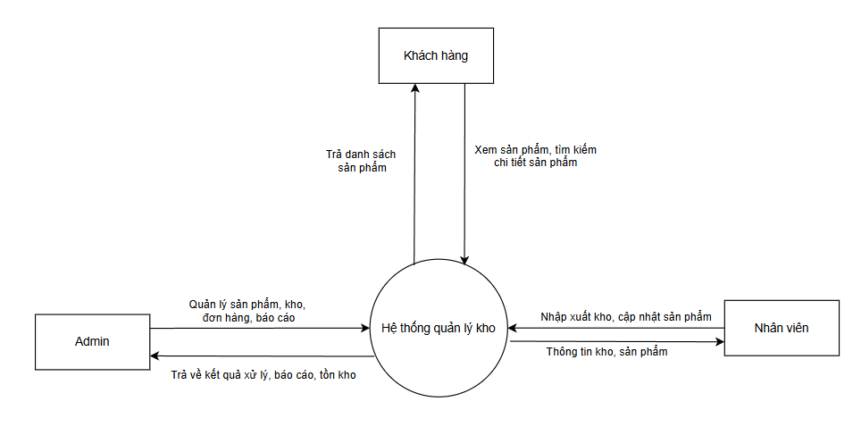

***Hình 2-1:*** Sơ đồ DFD mức 0

* + 1. **Sơ đồ DFD mức 1**

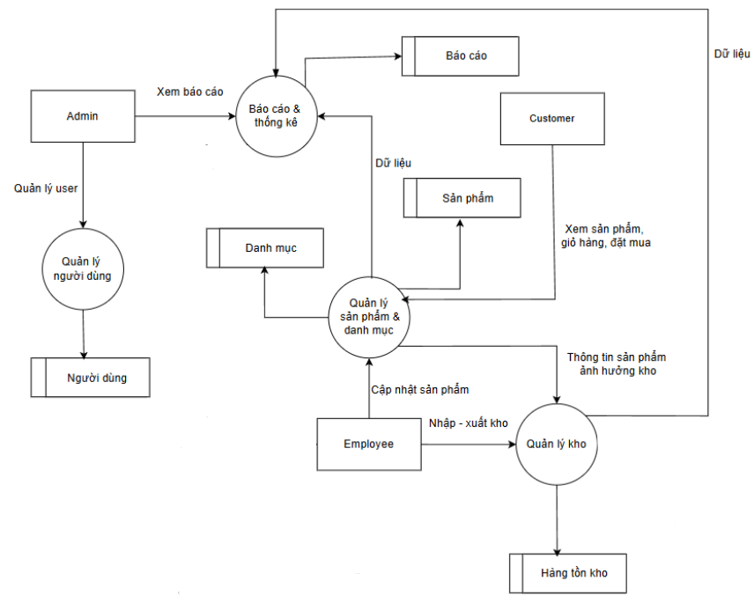

***Hình 2-2:*** Sơ đồ DFD mức 1

* + 1. **Sơ đồ DFD mức 2**

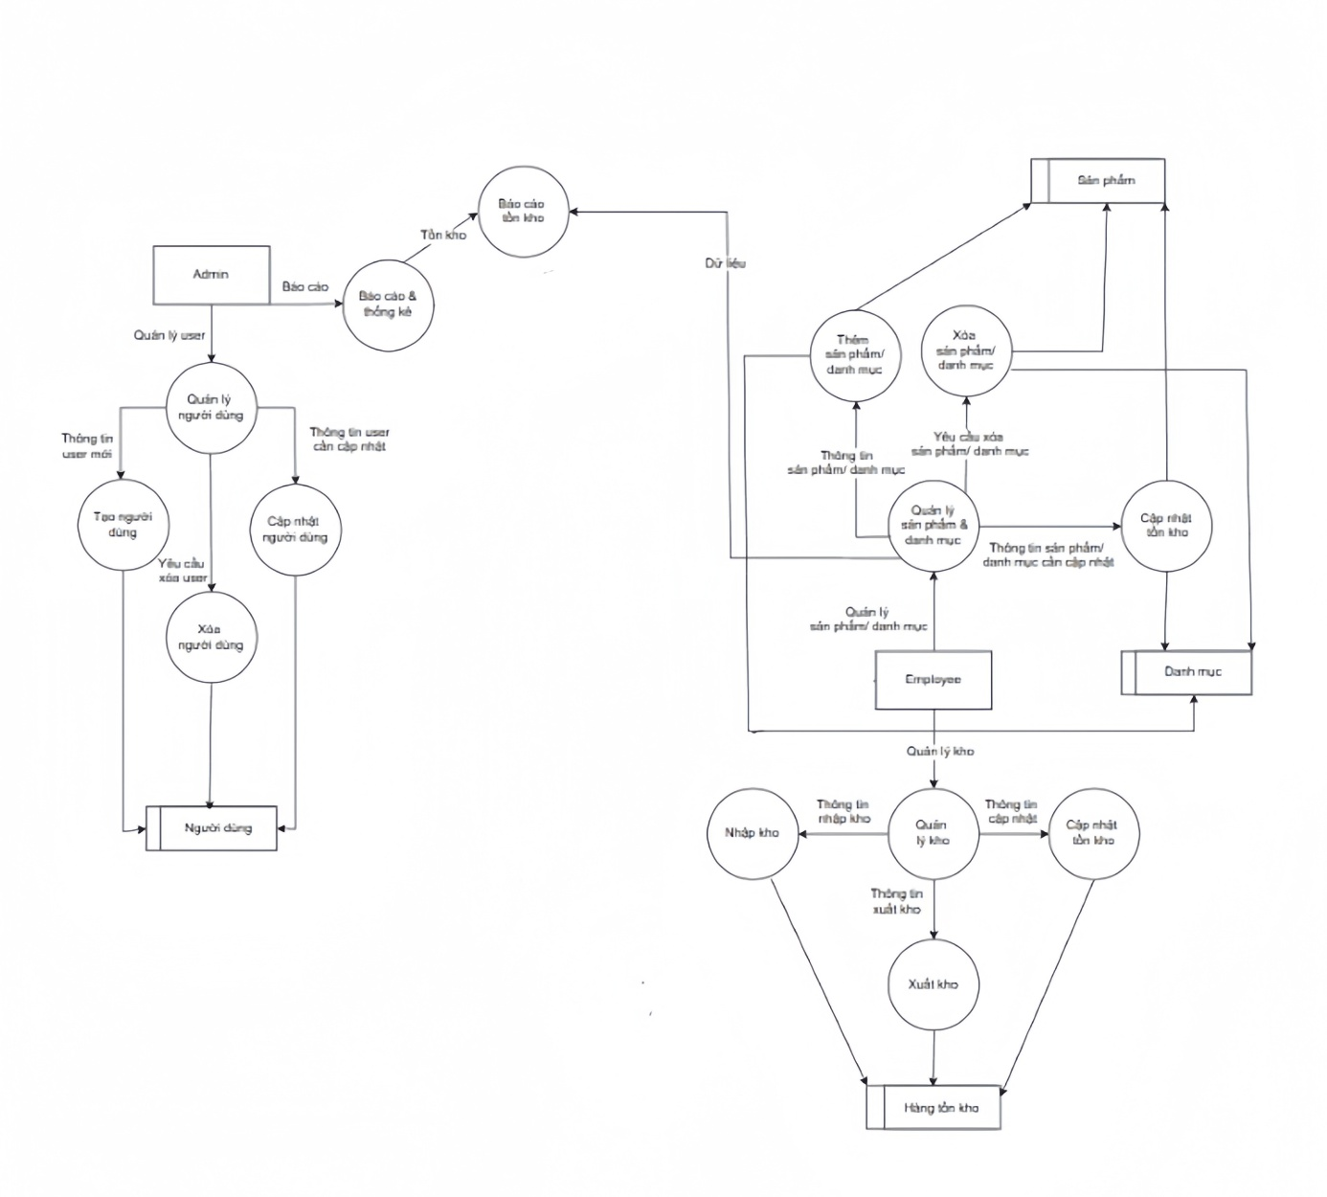

***Hình 2-3:*** Sơ đồ DFD mức 2

* 1. **SƠ ĐỒ USE CASE**

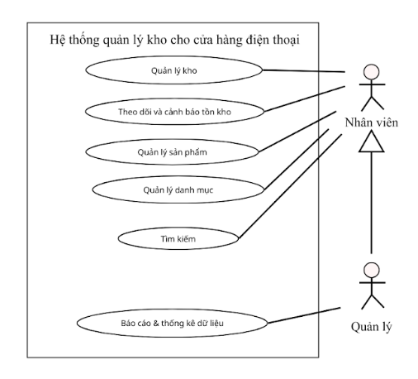

***Hình 2-4:*** Sơ đồ Use case

# Chương 3. **TRIỂN KHAI HỆ THỐNG**

* 1. **CHỨC NĂNG ĐĂNG KÝ – ĐĂNG NHẬP**

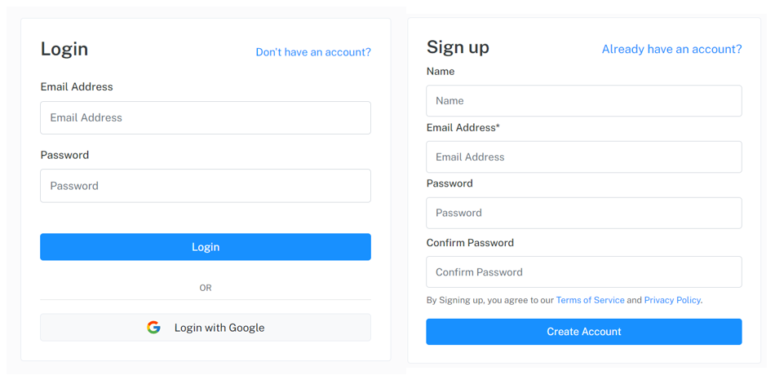

***Hình 3-1:*** Giao diện đăng ký, đăng nhập

Hệ thống cung cấp chức năng đăng nhập và đăng ký tài khoản nhằm xác thực người dùng trước khi truy cập và sử dụng các chức năng của website. Chức năng này giúp đảm bảo tính bảo mật, phân quyền người dùng và quản lý thông tin cá nhân một cách hiệu quả. Người dùng có thể đăng nhập, đăng ký tài khoản theo hai hình thức:

* Đăng ký/đăng nhập trực tiếp: Người dùng tạo tài khoản bằng cách nhập các thông tin cơ bản như họ tên, email, mật khẩu và các thông tin cần thiết khác. Sau khi đăng ký thành công, người dùng có thể sử dụng tài khoản này để đăng nhập và thực hiện các chức năng trên hệ thống như mua hàng, theo dõi đơn hàng hoặc quản lý thông tin cá nhân.
* Đăng ký/đăng nhập bằng tài khoản Google: Hệ thống tích hợp chức năng đăng nhập thông qua Google, cho phép người dùng sử dụng tài khoản Google hiện có để đăng ký hoặc đăng nhập nhanh chóng mà không cần tạo mới mật khẩu. Hình thức này giúp tiết kiệm thời gian và nâng cao trải nghiệm người dùng.

Sau khi đăng nhập thành công, hệ thống sẽ xác định vai trò người dùng (quản trị viên, nhân viên hoặc khách hàng) để cấp quyền truy cập phù hợp với từng đối tượng. Đồng thời, hệ thống đảm bảo an toàn thông tin người dùng thông qua cơ chế xác thực và bảo mật dữ liệu.

* 1. **PHÂN QUYỀN VÀ KIỂM SOÁT TRUY CẬP**

Hệ thống ứng dụng web quản lý kho cho cửa hàng điện tử được thiết kế theo mô hình kiểm soát truy cập dựa trên vai trò (Role-Based Access Control – RBAC), trong đó quyền truy cập của người dùng được xác định thông qua vai trò được gán cho tài khoản. Hệ thống được xây dựng với ba vai trò chính, bao gồm: User, Admin và Super Admin.

* + 1. **Vai trò User**

User là nhóm người dùng phổ thông, chủ yếu sử dụng hệ thống để truy cập các chức năng cơ bản.

Người dùng thuộc vai trò User có các quyền:

* Truy cập trang Shop của hệ thống
* Xem danh sách sản phẩm đang được kinh doanh
* Truy cập trang giới thiệu (About Us)
* Chỉnh sửa thông tin cá nhân của tài khoản

Người dùng thuộc vai trò User không được phép:

* Truy cập trang quản trị hệ thống
* Thực hiện các thao tác liên quan đến quản lý kho
* Quản lý tài khoản người dùng khác

Trên giao diện người dùng, tài khoản User không hiển thị nút “Admin Control”, giúp ngăn chặn việc truy cập trái phép vào các chức năng quản trị.

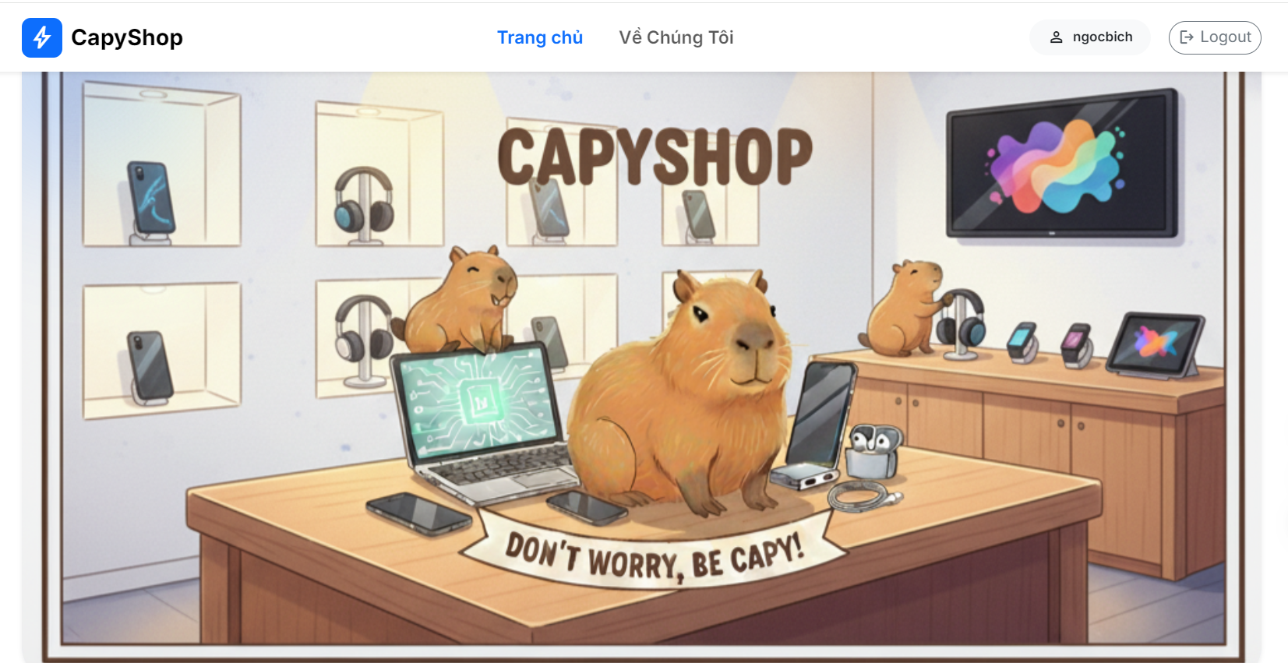

***Hình 3-2:*** Truy cập bằng quyền User

* + 1. **Vai trò Admin**

Admin là nhóm người dùng có trách nhiệm trực tiếp trong việc thực hiện các nghiệp vụ liên quan đến quản lý kho hàng và theo dõi hoạt động của hệ thống, tuy nhiên không có toàn quyền quản trị hệ thống.

Người dùng thuộc vai trò Admin có các quyền:

* Truy cập trang ShopHiển thị nút “Admin Control” trên giao diện người dùng
* Truy cập trang quản trị hệ thống
* Thực hiện duyệt các phiếu nhập kho
* Thực hiện duyệt các phiếu xuất kho
* Xem các thống kê cơ bản trên trang Dashboard

Người dùng thuộc vai trò Admin bị giới hạn các quyền:

* Không được chỉnh sửa, phân quyền hoặc vô hiệu hóa tài khoản người dùng khác
* Không được thay đổi quyền của Super Admin

Việc giới hạn quyền của Admin giúp giảm thiểu rủi ro lạm quyền, ngăn chặn các thay đổi không kiểm soát đối với tài khoản và dữ liệu quan trọng của hệ thống. Đồng thời, cơ chế này góp phần tăng cường tính bảo mật, đảm bảo hệ thống quản lý kho vận hành ổn định, đúng vai trò và đúng quy trình nghiệp vụ đã đề ra.

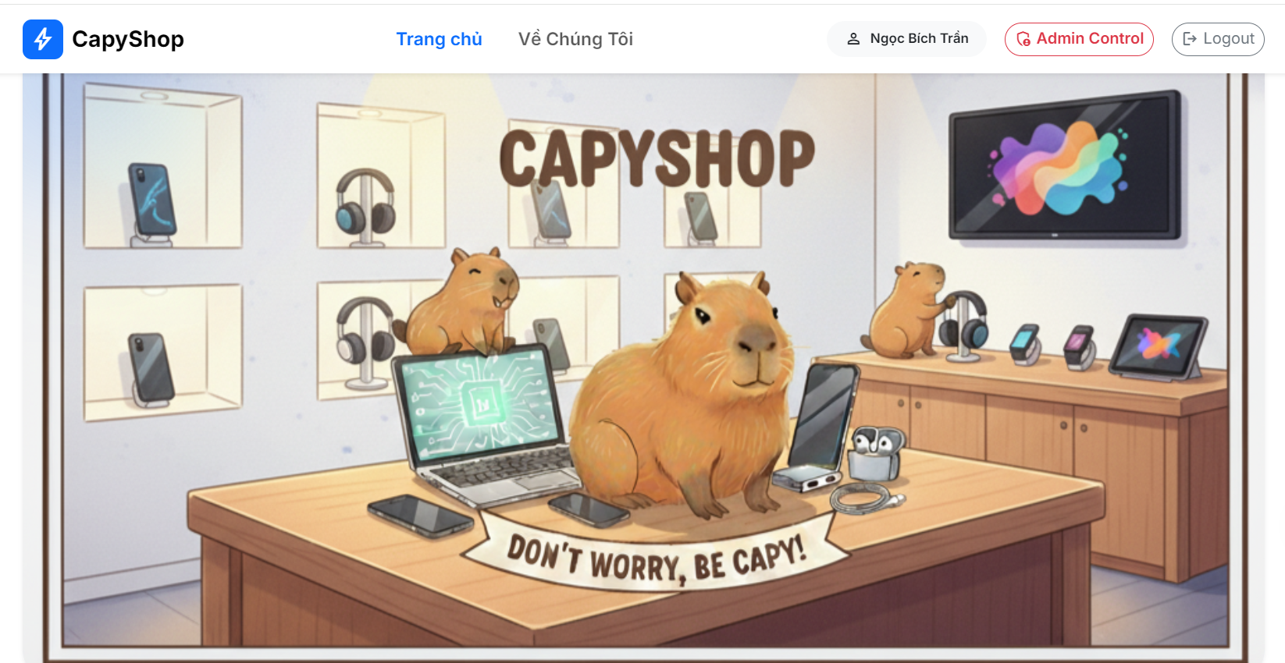

***Hình 3-3:*** Truy cập bằng quyền Admin

* + 1. **Vai trò Super Admin**

Super Admin là vai trò có quyền hạn cao nhất trong hệ thống, chịu trách nhiệm quản lý tổng thể và kiểm soát toàn bộ hoạt động của ứng dụng web quản lý kho cho cửa hàng điện tử. Super Admin đóng vai trò trung tâm trong việc đảm bảo hệ thống vận hành ổn định, an toàn và tuân thủ đúng các quy trình nghiệp vụ đã đề ra.

Người dùng thuộc vai trò Super Admin có các quyền:

* Thực hiện toàn bộ chức năng của Admin
* Quản lý tài khoản người dùng, bao gồm:
* Chỉnh sửa thông tin tài khoản
* Phân quyền tài khoản (User, Admin)
* Vô hiệu hóa hoặc kích hoạt lại tài khoản
* Kiểm soát toàn bộ dữ liệu và hoạt động của hệ thống

Ngoài ra, Super Admin còn có quyền kiểm soát toàn bộ dữ liệu và hoạt động của hệ thống, bao gồm việc giám sát các thay đổi dữ liệu quan trọng, đảm bảo tính toàn vẹn và bảo mật của thông tin kho hàng, sản phẩm và tài khoản người dùng.

Với vai trò và quyền hạn cao nhất, Super Admin giữ vai trò then chốt trong việc duy trì sự ổn định của hệ thống, hạn chế rủi ro trong quá trình vận hành và đảm bảo ứng dụng quản lý kho hoạt động hiệu quả, an toàn và đúng quy trình nghiệp vụ.



***Hình 3-4:*** Truy cập bằng quyền Super Admin

* + 1. **Cơ chế kiểm soát truy cập**

Hệ thống thực hiện kiểm soát truy cập theo một quy trình chặt chẽ nhằm đảm bảo rằng mỗi người dùng chỉ được phép truy cập và sử dụng các chức năng phù hợp với quyền hạn đã được cấp. Cụ thể, quá trình kiểm soát truy cập được thực hiện theo các bước sau:

Trước hết, sau khi người dùng đăng nhập thành công, hệ thống tiến hành xác định vai trò của người dùng thông qua thông tin quyền hạn được lưu trữ trong cơ sở dữ liệu. Dựa trên vai trò này, hệ thống sẽ tự động điều hướng người dùng đến giao diện tương ứng, đồng thời thực hiện việc hiển thị hoặc ẩn các chức năng trên giao diện người dùng sao cho phù hợp với quyền hạn của từng vai trò. Cơ chế này giúp người dùng chỉ nhìn thấy và thao tác với các chức năng mà họ được phép sử dụng, từ đó hạn chế nhầm lẫn và giảm thiểu rủi ro thao tác sai.

Tiếp theo, đối với các chức năng hoặc đường dẫn yêu cầu quyền truy cập cao hơn, hệ thống sẽ thực hiện bước kiểm tra quyền trước khi cho phép người dùng truy cập. Trong trường hợp người dùng không có đủ quyền cần thiết, hệ thống sẽ từ chối truy cập, đồng thời hiển thị thông báo phù hợp nhằm thông tin rõ ràng cho người dùng về việc không được phép thực hiện thao tác này. Việc kiểm tra quyền này được áp dụng cho cả các thao tác trên giao diện và các truy cập trực tiếp thông qua đường dẫn URL.

Nhờ áp dụng cơ chế kiểm soát truy cập theo vai trò, hệ thống có khả năng ngăn chặn hiệu quả các hành vi truy cập trái phép, đồng thời đảm bảo rằng mỗi người dùng chỉ có thể thao tác trong phạm vi quyền hạn được cấp. Điều này góp phần nâng cao tính bảo mật, đảm bảo an toàn dữ liệu và giúp hệ thống quản lý kho vận hành ổn định, đúng quy trình nghiệp vụ đã đề ra.

* 1. **TRANG SHOP**

Trang Shop được thiết kế nhằm cung cấp thông tin sản phẩm đến người dùng và đóng vai trò là cầu nối giữa người dùng và hệ thống quản lý phía sau. Trang Shop được phép truy cập bởi tất cả các tài khoản đã đăng nhập, bao gồm User, Admin và Super Admin, tuy nhiên các chức năng hiển thị và thao tác có sự khác biệt tùy theo quyền từng vai trò.

* + 1. **Giao diện và bố cục trang Shop**

Trang Shop được xây dựng với giao diện thân thiện, trực quan và dễ sử dụng. Bố cục trang bao gồm các khu vực chính như:

* Thanh điều hướng (navigation bar) hiển thị tên hệ thống, các liên kết chức năng và thông tin tài khoản người dùng.
* Khu vực hiển thị danh sách sản phẩm đang được kinh doanh.
* Các nút chức năng phục vụ điều hướng như Đăng xuất, About Us và nút Admin Control (đối với Admin, Super Admin).

Giao diện trang Shop cho phép người dùng truy cập và sử dụng thuận tiện trên nhiều thiết bị khác nhau.

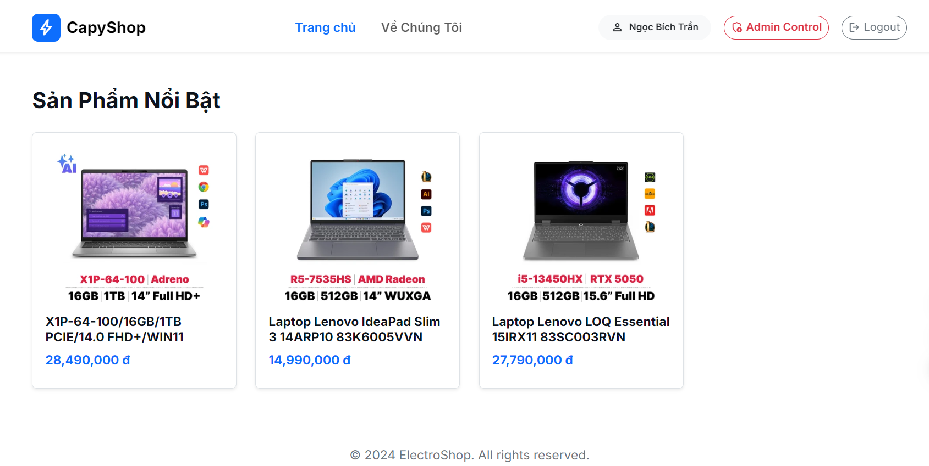

***Hình 3-5:*** Giao diện trang Shop

* + 1. **Hiển thị danh sách sản phẩm**

Trang Shop là giao diện chính của hệ thống, có chức năng hiển thị toàn bộ các sản phẩm đang được kinh doanh trong cửa hàng điện tử. Tại đây, người dùng có thể dễ dàng quan sát và tra cứu thông tin các mặt hàng hiện có trong hệ thống. Mỗi sản phẩm được trình bày một cách trực quan với các thông tin cơ bản:

* Tên sản phẩm
* Hình ảnh minh họa
* Giá bán

Các thông tin này được sắp xếp khoa học, giúp người dùng nhanh chóng nhận diện sản phẩm và nắm bắt giá trị của từng mặt hàng. Việc sử dụng hình ảnh minh họa không chỉ tăng tính trực quan cho giao diện mà còn giúp người dùng có cái nhìn rõ ràng hơn về sản phẩm trước khi xem chi tiết.

Thông qua việc hiển thị danh sách sản phẩm trên trang Shop, hệ thống hỗ trợ người dùng thông thường trong việc tìm hiểu các sản phẩm đang được bán, đồng thời giúp quản trị viên và nhân viên quản lý kho theo dõi tình trạng kinh doanh của cửa hàng. Đây cũng là nền tảng để mở rộng các chức năng khác như xem chi tiết sản phẩm, phân loại theo danh mục hoặc tích hợp các tính năng bán hàng trực tuyến trong tương lai.

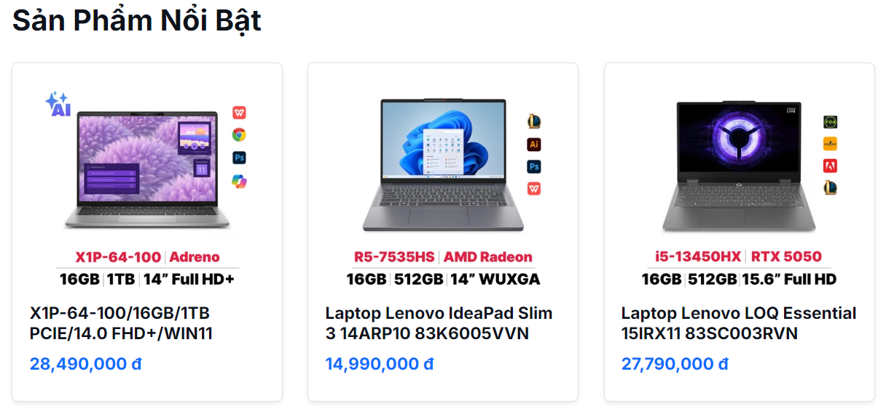

***Hình 3-6:*** Thông tin sản phẩm

* + 1. **Phân quyền hiển thị trên trang Shop**

Trang Shop có sự khác biệt về giao diện dựa trên quyền của người dùng:

* Đối với User, trang Shop chỉ hiển thị các chức năng cơ bản như xem sản phẩm và truy cập trang About Us.
* Đối với Admin và Super Admin, ngoài các chức năng của User, hệ thống còn hiển thị thêm nút Admin Control bên cạnh nút Đăng xuất. Nút này cho phép người dùng có quyền quản trị nhanh chóng truy cập vào trang quản trị hệ thống.
  + 1. **Trang About Us**

Từ trang Shop, người dùng có thể truy cập trang About Us để xem thông tin giới thiệu về cửa hàng điện tử. Trang này cung cấp các nội dung như:

* Giới thiệu tổng quan về cửa hàng
* Mục tiêu và định hướng hoạt động
* Thông tin liên hệ cơ bản

Trang About Us giúp tăng tính minh bạch của hệ thống đối với người dùng.

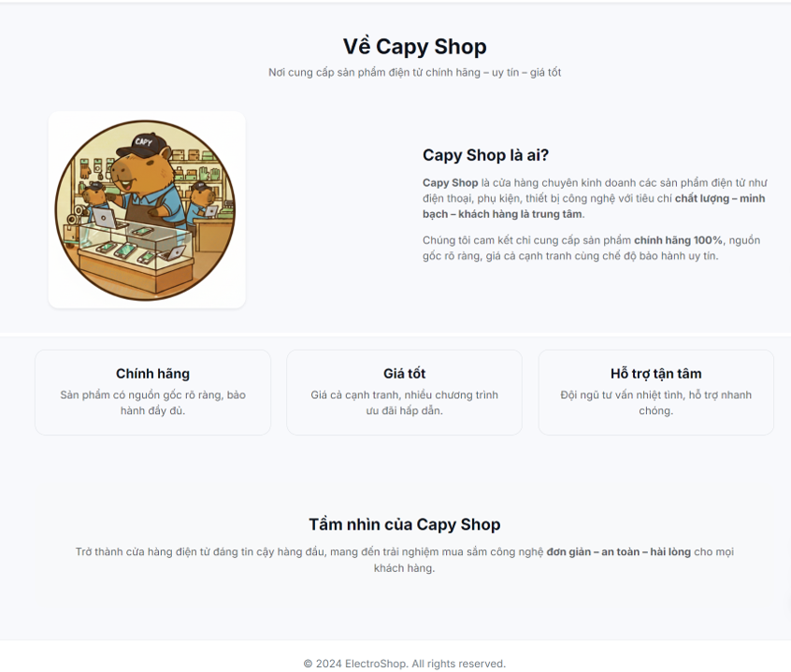

***Hình 3-7:*** Thông tin sản phẩm

* + 1. **Vai trò của trang Shop trong hệ thống**

Trang Shop không chỉ đóng vai trò là nơi hiển thị sản phẩm mà còn là điểm khởi đầu để người dùng tiếp cận các chức năng khác của hệ thống. Đối với User, đây là trang chính để xem thông tin sản phẩm. Đối với Admin và Super Admin, trang Shop đóng vai trò là cầu nối giữa giao diện người dùng và giao diện quản trị, giúp quá trình vận hành hệ thống trở nên hiệu quả hơn.

* 1. **TRANG ADMIN CONTROL**

Trang Admin Control là khu vực quản trị của hệ thống, chỉ cho phép người dùng có vai trò Admin hoặc Super Admin truy cập. Trang này cung cấp các chức năng phục vụ công tác quản lý kho, quản lý sản phẩm, kiểm soát nhập – xuất hàng và quản lý tài khoản người dùng. Giao diện Admin Control được thiết kế tập trung, khoa học nhằm hỗ trợ người quản trị thao tác nhanh chóng, chính xác và hiệu quả.

* + 1. **Dashboard – Thống kê cơ bản hệ thống**

Trang Dashboard là trang tổng quan của khu vực quản trị, hiển thị các thống kê cơ bản giúp người quản trị nhanh chóng nắm bắt tình trạng hoạt động của hệ thống. Các thông tin thống kê bao gồm:

* Tổng số sản phẩm hiện có trong hệ thống
* Tổng số danh mục sản phẩm
* Tổng số tài khoản trong hệ thống

Những số liệu này giúp Admin và Super Admin dễ dàng theo dõi tình hình kho hàng, từ đó đưa ra các quyết định quản lý phù hợp. Nhờ đó, Admin và Super Admin có thể dễ dàng theo dõi quy mô hệ thống cũng như số lượng người dùng đang sử dụng. Dựa trên các thông tin tổng quan này, người quản trị có thể đưa ra những quyết định quản lý phù hợp, góp phần nâng cao hiệu quả vận hành và kiểm soát hệ thống một cách hiệu quả hơn.

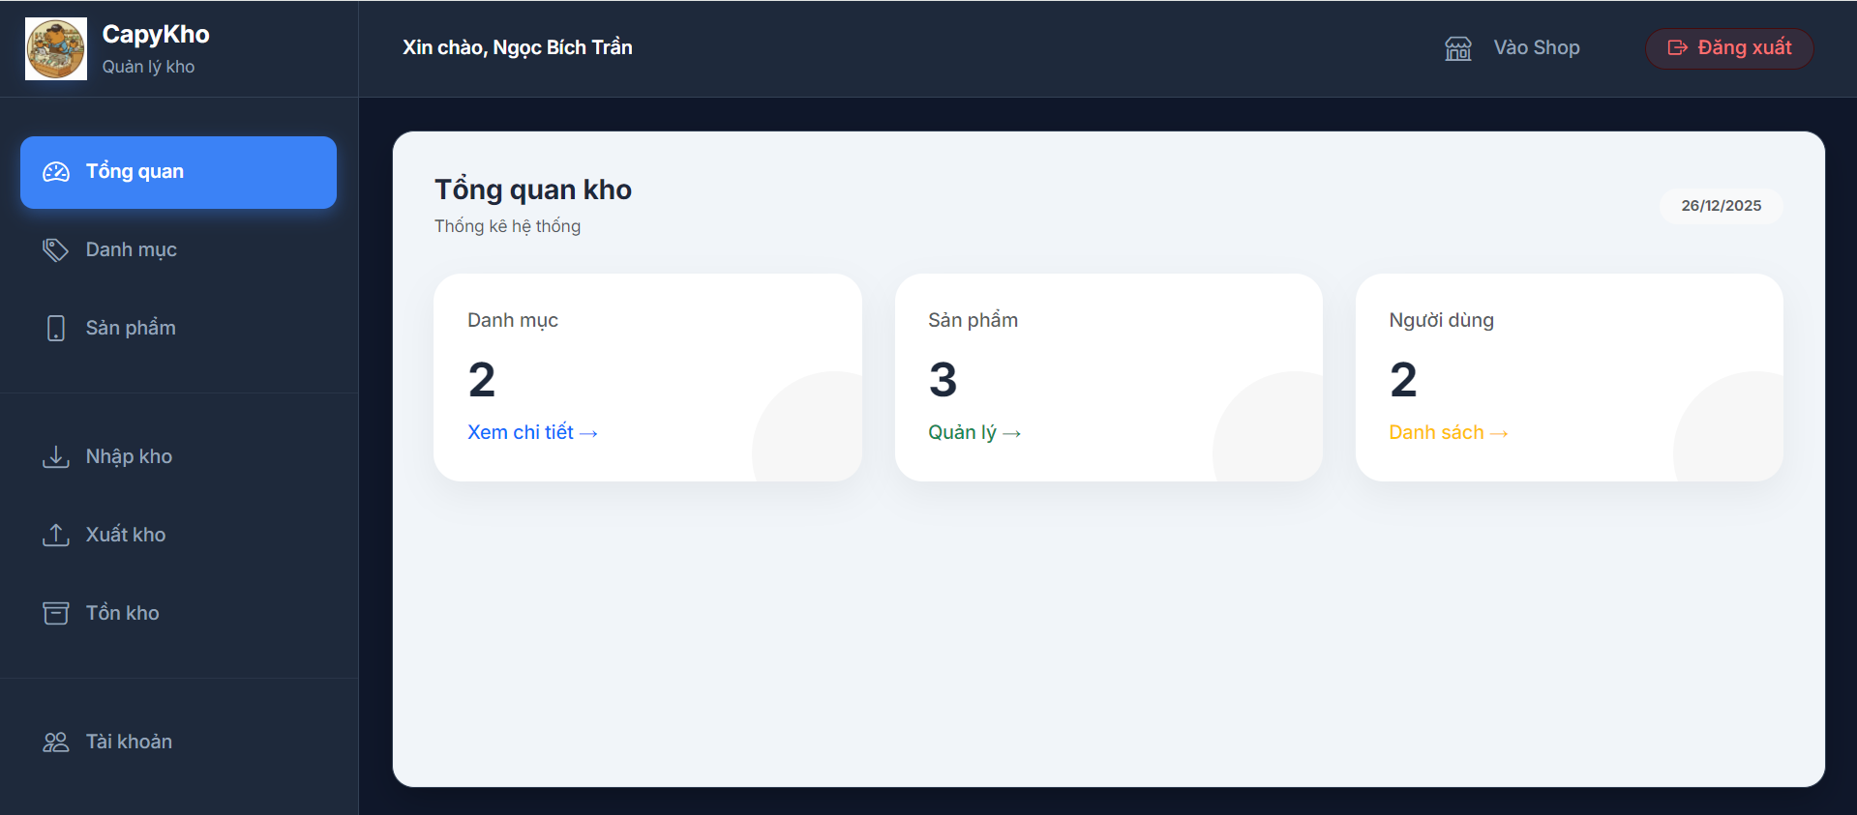

***Hình 3-8:*** Dashboard

* + 1. **Quản lý danh mục sản phẩm**

Chức năng quản lý danh mục sản phẩm cho phép người quản trị tổ chức và phân loại các sản phẩm trong hệ thống một cách khoa học. Việc sử dụng danh mục giúp hệ thống dễ dàng quản lý dữ liệu, đồng thời hỗ trợ người dùng tra cứu và tìm kiếm sản phẩm hiệu quả hơn.

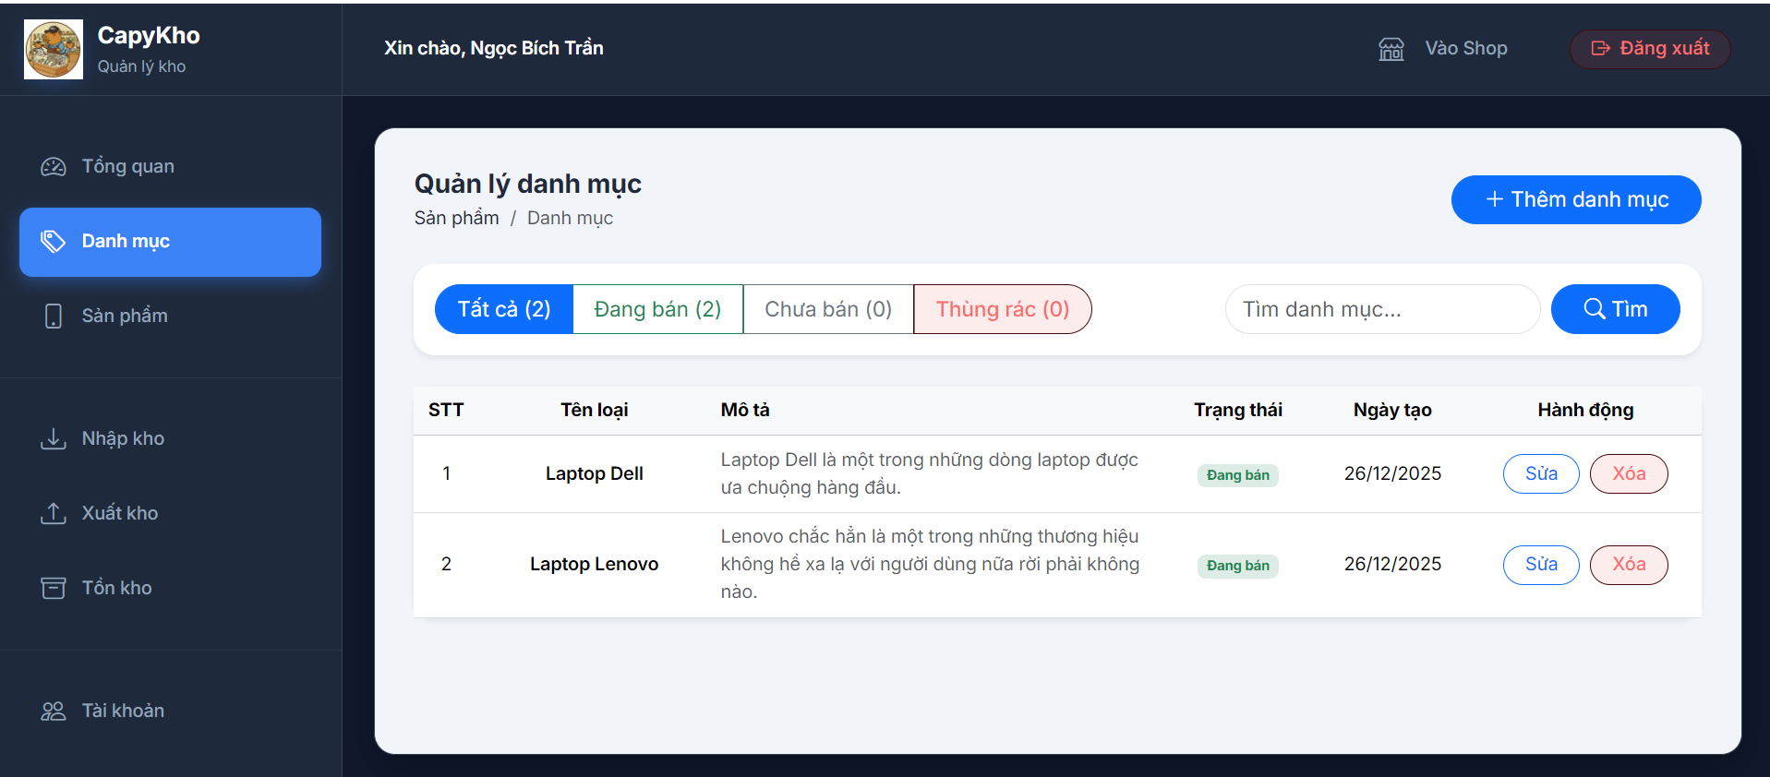

***Hình 3-9:*** Quản lý danh mục sản phẩm

* + - 1. Thêm danh mục

Người quản trị có thể thêm mới một danh mục sản phẩm bằng cách nhập các thông tin cần thiết như tên danh mục, mô tả và trạng thái hoạt động. Sau khi lưu, danh mục mới sẽ được ghi nhận vào cơ sở dữ liệu và sẵn sàng để sử dụng cho việc phân loại sản phẩm. Chức năng này giúp hệ thống linh hoạt trong việc mở rộng các loại sản phẩm khi nhu cầu kinh doanh thay đổi.

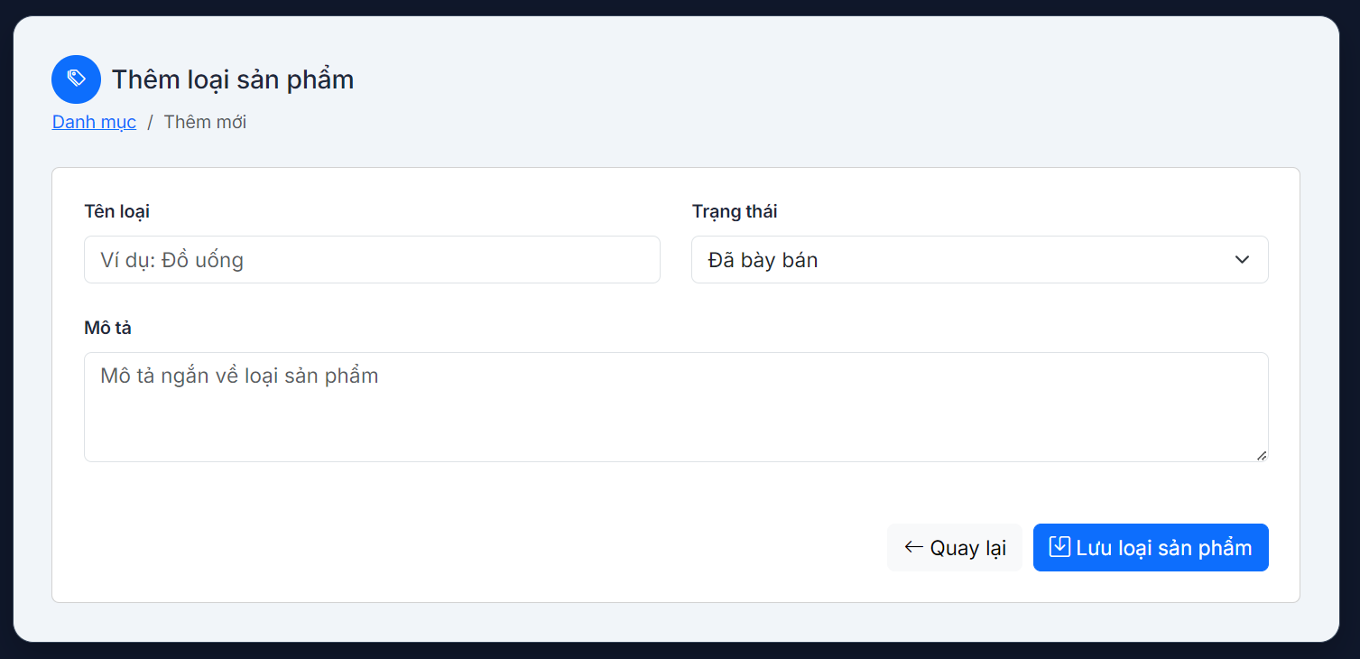

***Hình 3-10:*** Thêm danh mục sản phẩm

* + - 1. Sửa danh mục

Chức năng sửa danh mục cho phép người quản trị cập nhật các thông tin của danh mục đã tồn tại, chẳng hạn như thay đổi tên danh mục, chỉnh sửa mô tả hoặc cập nhật trạng thái hoạt động. Việc chỉnh sửa giúp đảm bảo thông tin danh mục luôn chính xác, phù hợp với tình hình thực tế và yêu cầu quản lý của cửa hàng.

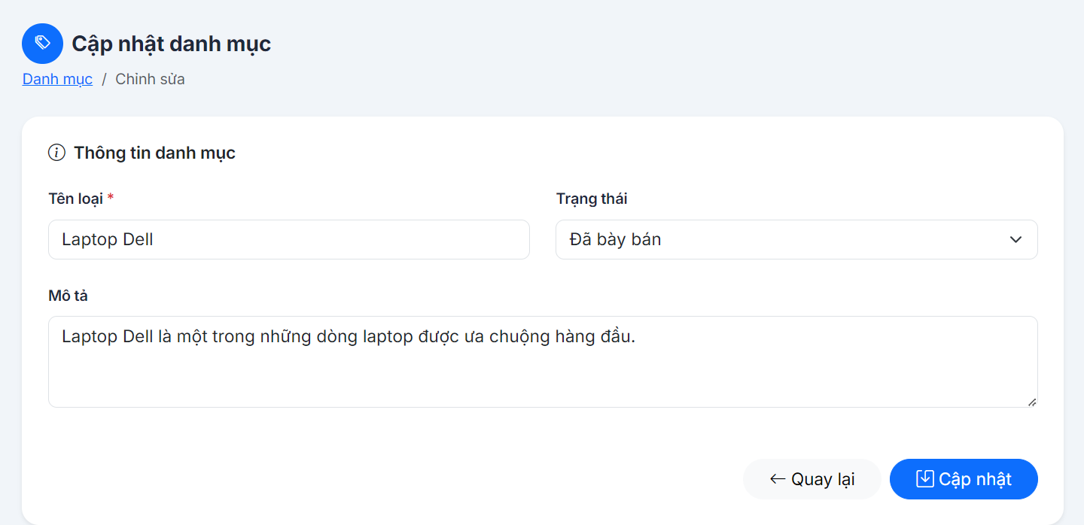

***Hình 3-11:*** Sửa danh mục sản phẩm

* + - 1. Xóa danh mục (kiểm tra ràng buộc)

Khi thực hiện xóa một danh mục, hệ thống sẽ kiểm tra ràng buộc dữ liệu để đảm bảo tính toàn vẹn của hệ thống. Trong trường hợp danh mục đang được sử dụng bởi một hoặc nhiều sản phẩm, hệ thống sẽ không cho phép xóa và hiển thị thông báo phù hợp cho người quản trị.

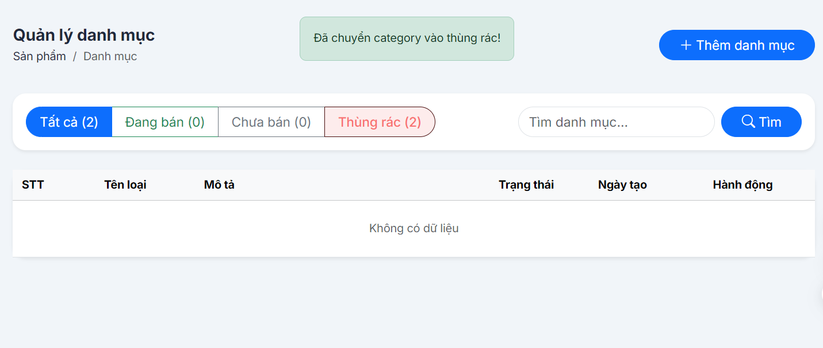

***Hình 3-12:*** Xóa danh mục sản phẩm

* + - 1. Tìm kiếm danh mục

Chức năng tìm kiếm danh mục hỗ trợ người quản trị nhanh chóng tra cứu các danh mục sản phẩm trong hệ thống. Người dùng có thể nhập từ khóa liên quan đến tên danh mục vào ô tìm kiếm, hệ thống sẽ thực hiện lọc và hiển thị các danh mục phù hợp.

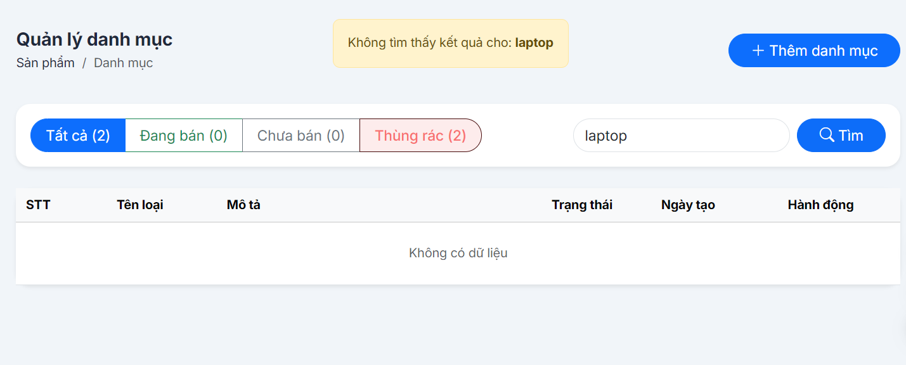

***Hình 3-13:*** Tìm kiếm danh mục sản phẩm

* + - 1. Lọc danh mục theo trạng thái

Hệ thống cung cấp chức năng lọc danh mục theo trạng thái nhằm hỗ trợ người quản trị quản lý danh mục sản phẩm một cách hiệu quả hơn.

* Tất cả: Hiển thị toàn bộ danh mục có trong hệ thống
* Đang bán: Hiển thị các danh mục đang hoạt động và được sử dụng cho các sản phẩm đang kinh doanh
* Chưa bán: Hiển thị danh mục chưa sử dụng hoặc tạm ngưng kinh doanh
* Thùng rác: Hiển thị các danh mục đã bị xóa

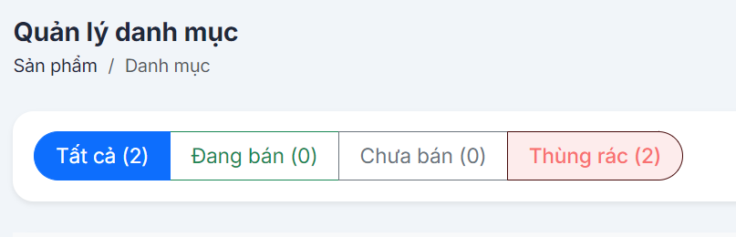

***Hình 3-14:*** Lọc danh mục sản phẩm

* + 1. **Quản lý sản phẩm**

Chức năng quản lý sản phẩm cho phép người quản trị kiểm soát toàn bộ thông tin các sản phẩm đang được kinh doanh trong hệ thống. Thông qua chức năng này, Admin và Super Admin có thể thực hiện các thao tác thêm mới, chỉnh sửa và xóa sản phẩm nhằm đảm bảo dữ liệu sản phẩm luôn chính xác, đầy đủ và phù hợp với nhu cầu quản lý kho cũng như hoạt động kinh doanh của cửa hàng.

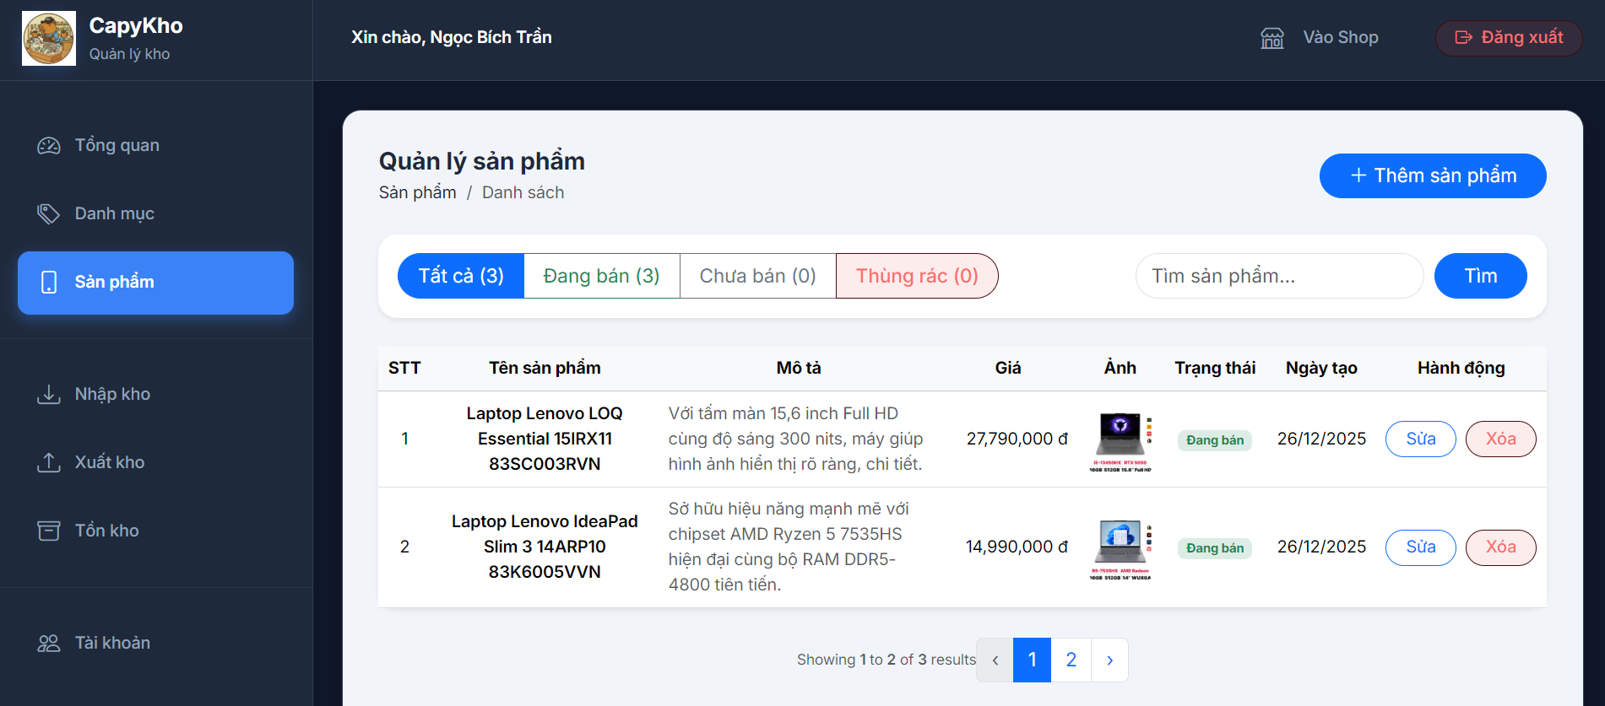

***Hình 3-15:*** Quản lý sản phẩm

* + - 1. Thêm sản phẩm

Người quản trị có thể thêm mới một sản phẩm vào hệ thống bằng cách nhập các thông tin cần thiết như tên sản phẩm, danh mục, hình ảnh minh họa, giá bán và mô tả sản phẩm.

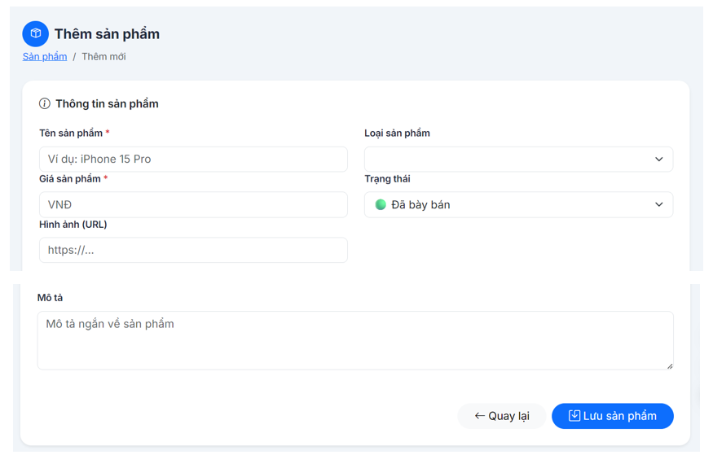

***Hình 3-16:*** Thêm sản phẩm

* + - 1. Sửa sản phẩm

Chức năng sửa sản phẩm cho phép người quản trị cập nhật thông tin của các sản phẩm đã tồn tại trong hệ thống. Các thông tin có thể chỉnh sửa bao gồm tên sản phẩm, danh mục, hình ảnh, giá bán và mô tả.

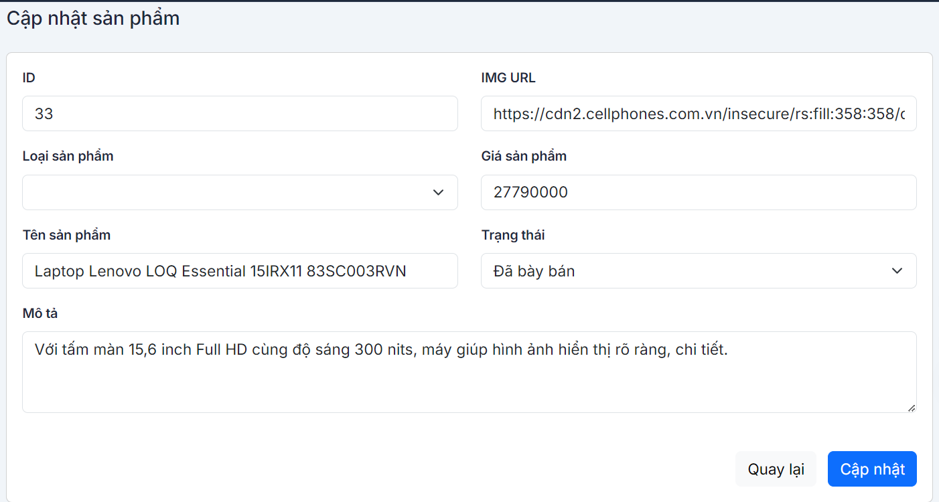

***Hình 3-17:*** Sửa sản phẩm

* + - 1. Xóa sản phẩm

Chức năng xóa sản phẩm cho phép người quản trị loại bỏ các sản phẩm không còn kinh doanh hoặc không còn phù hợp khỏi hệ thống. Khi thực hiện xóa, hệ thống sẽ cập nhật trạng thái sản phẩm tương ứng nhằm tránh ảnh hưởng đến dữ liệu lịch sử. Cơ chế này giúp đảm bảo tính toàn vẹn dữ liệu, đồng thời giữ cho danh sách sản phẩm trong hệ thống luôn gọn gàng và chính xác.

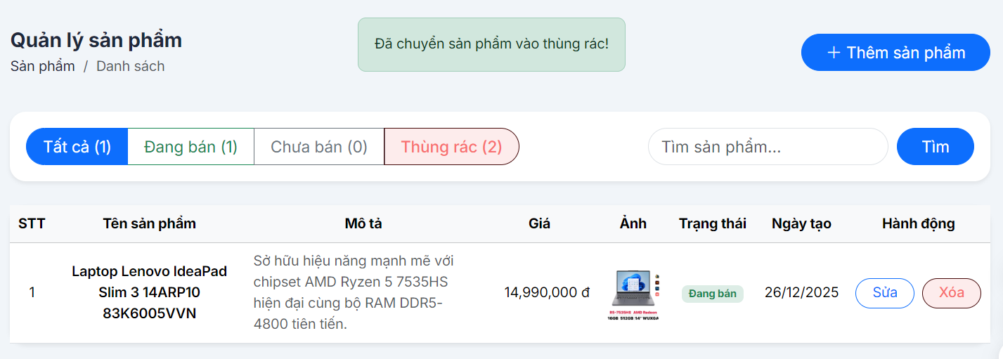

***Hình 3-18:*** Xóa sản phẩm

* + - 1. Tìm kiếm sản phẩm

Hệ thống cung cấp chức năng tìm kiếm và lọc sản phẩm nhằm hỗ trợ người quản trị nhanh chóng tra cứu và quản lý danh sách sản phẩm trong hệ thống. Người dùng có thể tìm kiếm sản phẩm dựa trên tên sản phẩm hoặc các từ khóa liên quan. Kết quả tìm kiếm sẽ được hiển thị ngay lập tức, giúp tiết kiệm thời gian khi số lượng sản phẩm lớn.

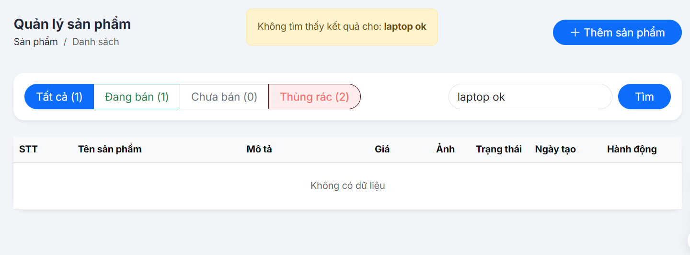

***Hình 3-19:*** Tìm sản phẩm

* + - 1. Lọc sản phẩm

Hệ thống cho phép lọc sản phẩm theo các tiêu chí như danh mục sản phẩm và trạng thái (tất cả, đang bán, chưa bán, thùng rác). Chức năng tìm kiếm và lọc giúp Admin và Super Admin dễ dàng kiểm tra, chỉnh sửa hoặc cập nhật thông tin sản phẩm, từ đó nâng cao hiệu quả công tác quản lý.

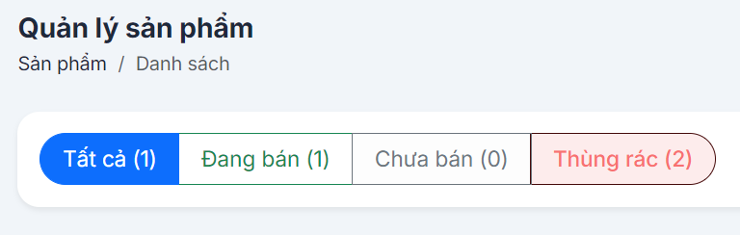

***Hình 3-20:*** Lọc sản phẩm

* + 1. **Quản lý nhập kho**

Chức năng Quản lý nhập kho cho phép hệ thống theo dõi và kiểm soát quá trình bổ sung hàng hóa vào kho một cách chặt chẽ và minh bạch. Thông qua các phiếu nhập kho, người quản trị có thể quản lý số lượng hàng hóa được nhập, đảm bảo dữ liệu tồn kho luôn chính xác và đồng bộ với thực tế.

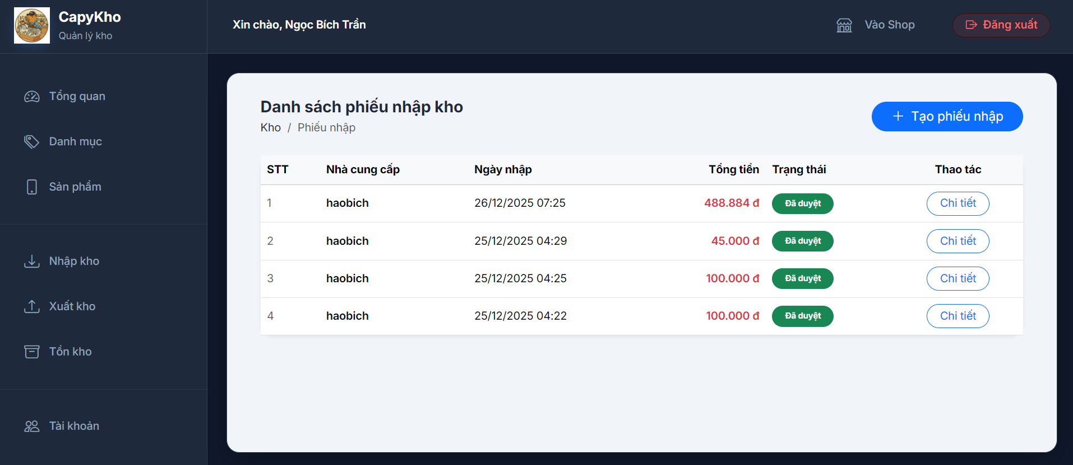

***Hình 3-21:*** Quản lý nhập kho

* + - 1. Tạo phiếu nhập kho

Người dùng có quyền có thể tạo phiếu nhập kho bằng cách lựa chọn sản phẩm cần nhập, nhập số lượng và các thông tin liên quan. Sau khi tạo, phiếu nhập sẽ được lưu vào hệ thống với trạng thái chờ duyệt, đảm bảo rằng mọi hoạt động nhập kho đều được kiểm soát trước khi thực hiện chính thức.

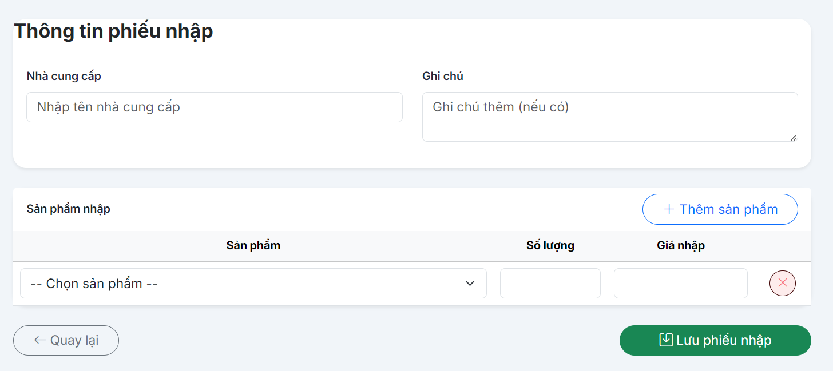

***Hình 3-22:*** Tạo phiếu nhập kho

* + - 1. Duyệt phiếu nhập kho

Phiếu nhập kho chỉ được thực hiện khi được Admin hoặc Super Admin duyệt. Sau khi duyệt, hệ thống sẽ cập nhật trạng thái phiếu thành đã duyệt. Cơ chế duyệt giúp đảm bảo tính chính xác của dữ liệu, hạn chế sai sót và tránh tình trạng nhập kho không hợp lệ.

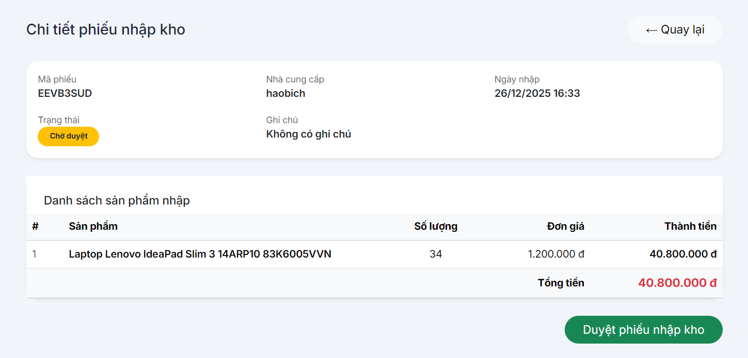

***Hình 3-23:*** Duyệt phiếu nhập kho

* + - 1. Xem chi tiết phiếu nhập kho

Chức năng xem chi tiết phiếu nhập kho cho phép người quản trị kiểm tra đầy đủ thông tin của từng phiếu nhập, bao gồm danh sách sản phẩm, số lượng nhập, thời gian tạo và trạng thái phiếu. Chức năng này hỗ trợ công tác kiểm tra, đối soát và theo dõi lịch sử nhập kho một cách thuận tiện và hiệu quả.

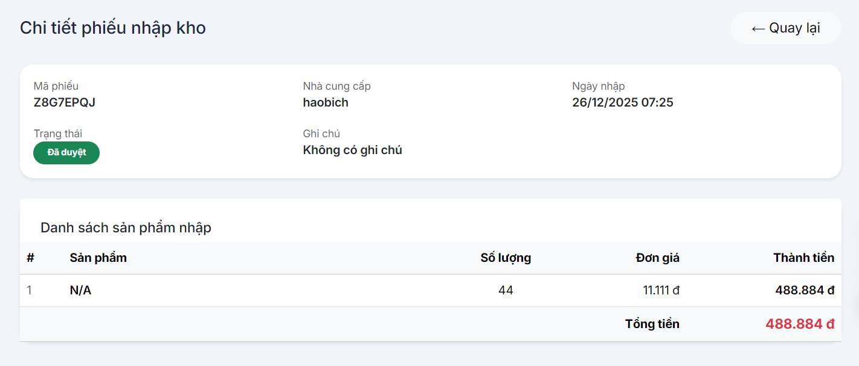

***Hình 3-24:*** Xem chi tiết phiếu nhập kho

* + - 1. Cập nhật tồn kho

Khi phiếu nhập kho được duyệt, hệ thống sẽ tự động cập nhật số lượng tồn kho của các sản phẩm tương ứng. Số lượng nhập sẽ được cộng vào tồn kho hiện tại, giúp dữ liệu kho luôn được đồng bộ và phản ánh đúng tình trạng thực tế của hàng hóa.

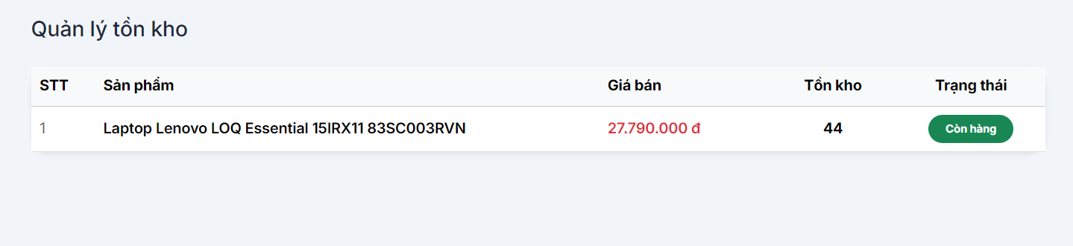

***Hình 3-25:*** Cập nhật tồn kho tự động

* + 1. **Quản lý xuất kho**

Chức năng quản lý xuất kho hỗ trợ kiểm soát quá trình xuất hàng hóa ra khỏi kho một cách chặt chẽ, đảm bảo số lượng tồn kho luôn được cập nhật chính xác và phản ánh đúng tình trạng thực tế.

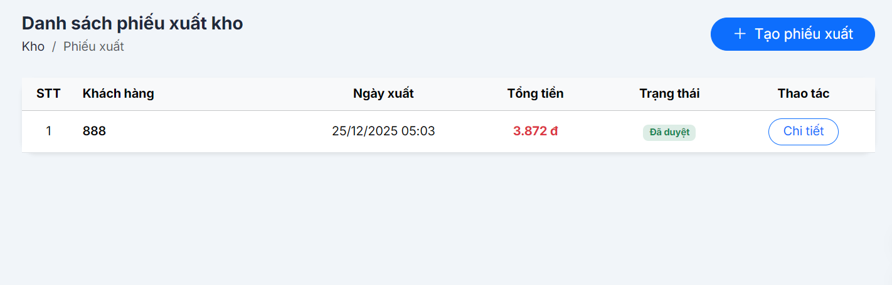

***Hình 3-26:*** Quản lý xuất kho

* + - 1. Tạo phiếu xuất kho

Người dùng có quyền có thể tạo phiếu xuất kho bằng cách lựa chọn sản phẩm cần xuất (có hiện tồn kho) và nhập số lượng xuất tương ứng. Sau khi tạo, phiếu xuất kho sẽ được lưu vào hệ thống với trạng thái chờ duyệt.

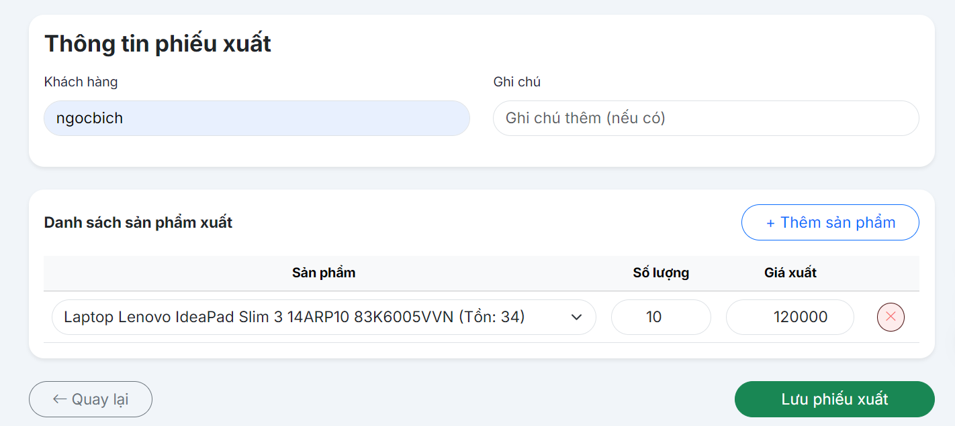

***Hình 3-27:*** Tạo phiếu xuất kho

* + - 1. Duyệt phiếu xuất kho

Phiếu xuất kho cần được Admin hoặc Super Admin duyệt trước khi thực hiện. Sau khi duyệt, hệ thống sẽ cập nhật trạng thái phiếu thành đã duyệt. Cơ chế duyệt giúp hạn chế sai sót trong quá trình xuất kho và đảm bảo việc xuất hàng chỉ được thực hiện khi có sự cho phép của người có thẩm quyền.

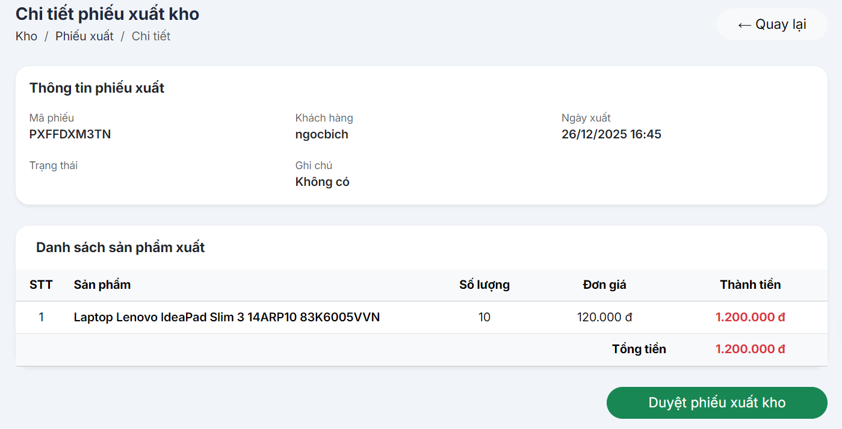

***Hình 3-28:*** Duyệt phiếu xuất kho

* + - 1. Cập nhật tồn kho

Khi phiếu xuất kho được duyệt, hệ thống sẽ tự động trừ số lượng tồn kho của các sản phẩm liên quan. Việc cập nhật được thực hiện ngay lập tức, giúp dữ liệu tồn kho luôn chính xác và đồng bộ với các hoạt động thực tế.

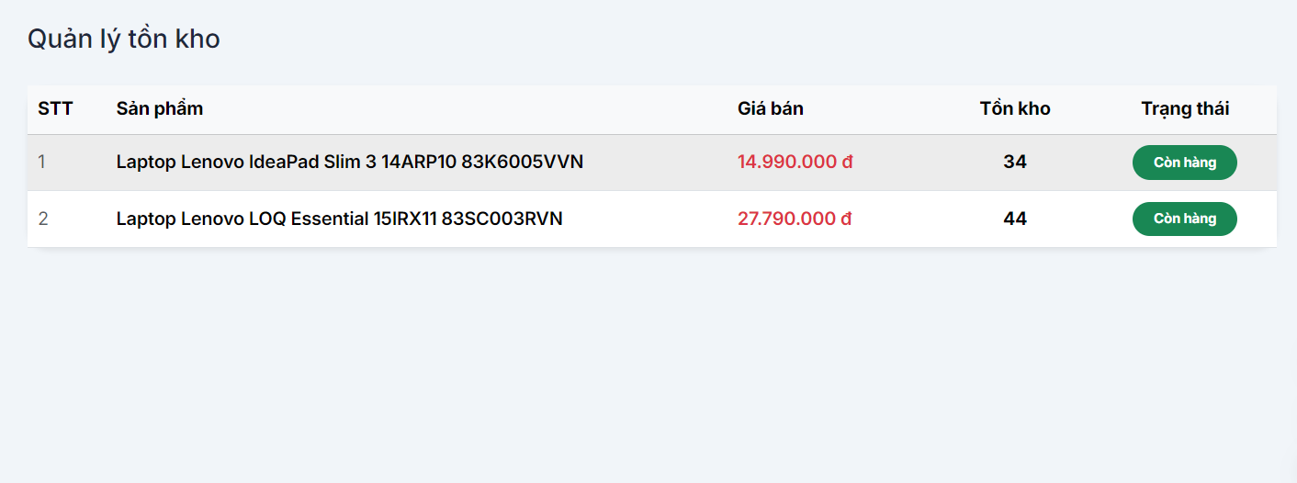

***Hình 3-29:*** Cập nhật tồn kho tự động

* + - 1. Xem chi tiết phiếu xuất kho

Chức năng xem chi tiết phiếu xuất kho cho phép người quản trị theo dõi đầy đủ thông tin của từng phiếu xuất, bao gồm danh sách sản phẩm, số lượng xuất, thời gian tạo phiếu và trạng thái xử lý. Chức năng này hỗ trợ công tác kiểm tra, đối chiếu và quản lý lịch sử xuất kho một cách hiệu quả.

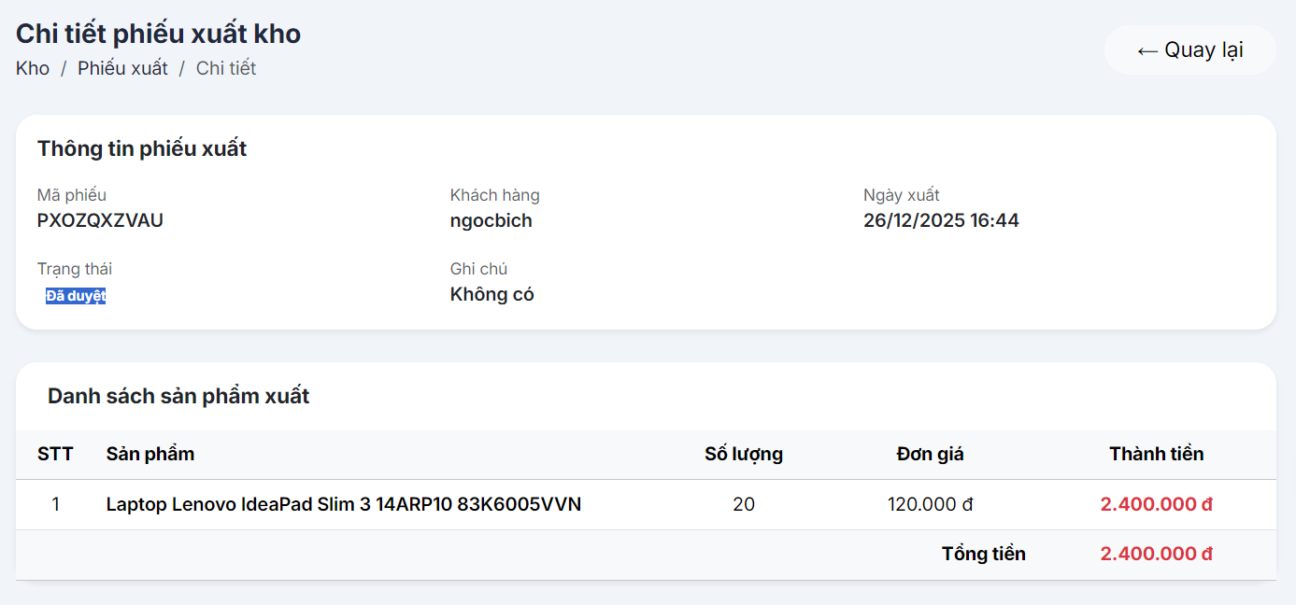

***Hình 3-30:*** Xem chi tiết phiếu xuất kho

* + 1. **Quản lý tài khoản**

Chức năng Quản lý tài khoản cho phép kiểm soát và quản trị người dùng trong hệ thống, đảm bảo việc phân quyền rõ ràng và nâng cao mức độ an toàn khi vận hành ứng dụng. Chức năng này chủ yếu do Super Admin thực hiện, trong khi Admin chỉ được phép thao tác trong phạm vi quyền hạn được cấp.

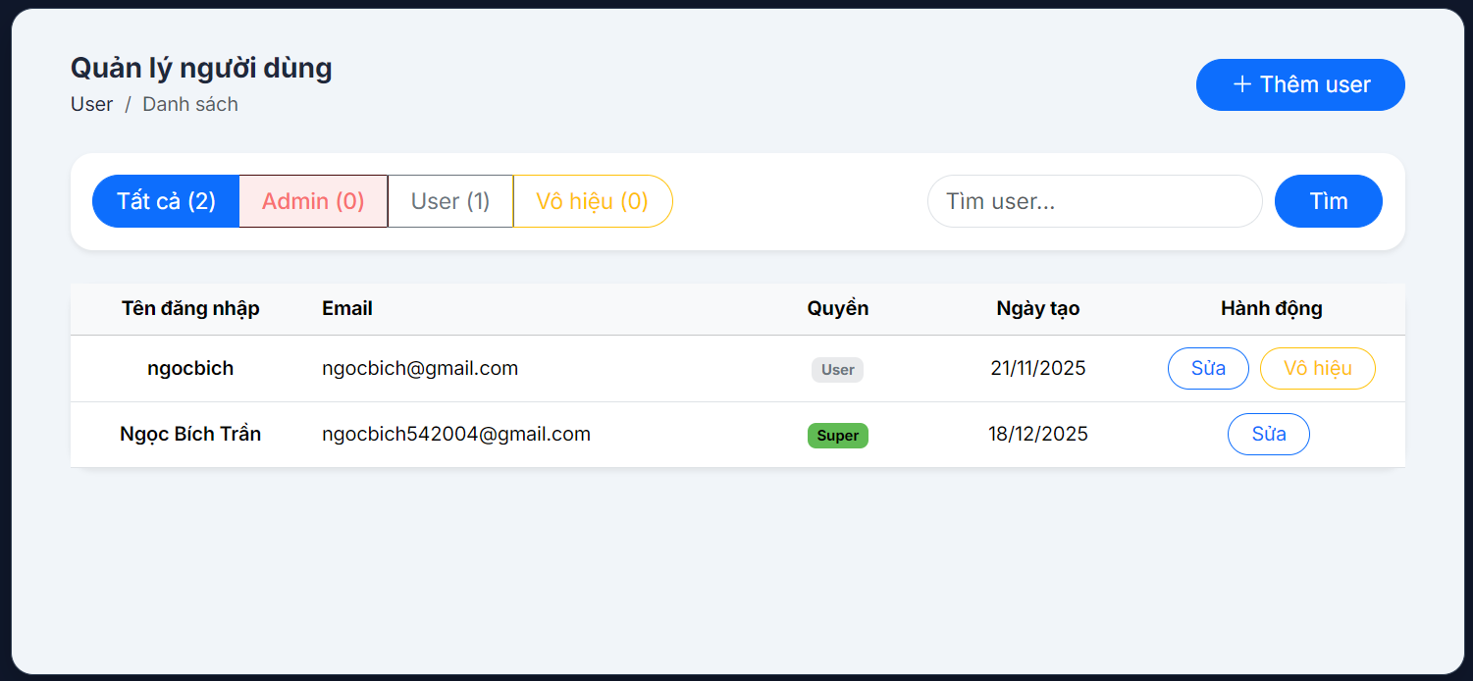

***Hình 3-31:*** Quản lý tài khoản

* + - 1. Thêm tài khoản

Chức năng thêm tài khoản cho phép Super Admin tạo mới tài khoản người dùng trong hệ thống. Khi tạo tài khoản, người quản trị nhập các thông tin cần thiết như tên người dùng, địa chỉ email, mật khẩu và vai trò tương ứng. Sau khi được tạo, tài khoản mới sẽ có thể đăng nhập và sử dụng hệ thống theo quyền hạn được cấp, hỗ trợ việc mở rộng, quản lý người dùng một cách chủ động, đặc biệt trong môi trường doanh nghiệp.

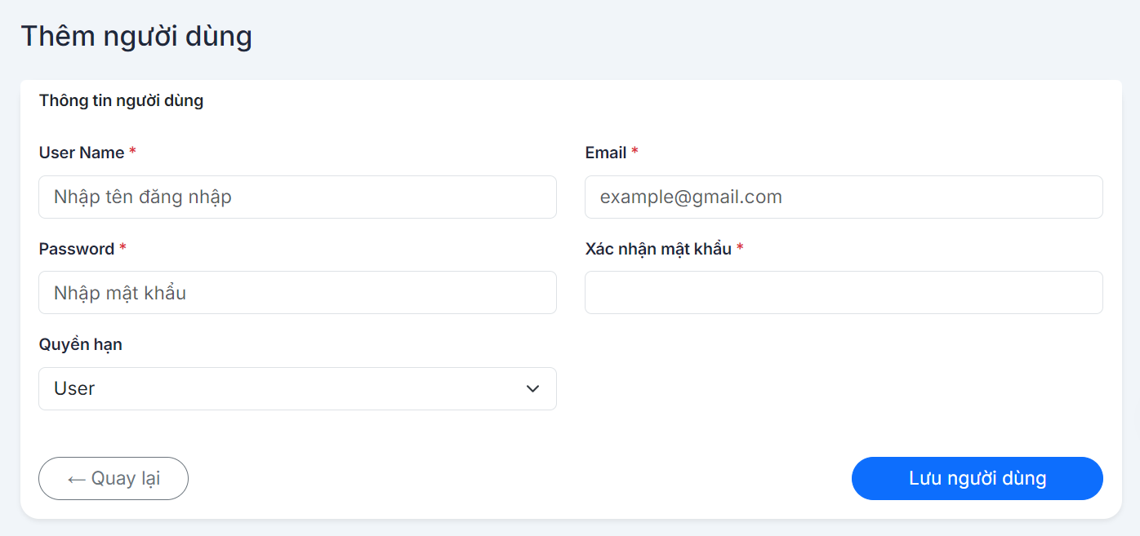

***Hình 3-32:*** Thêm tài khoản

* + - 1. Chỉnh sửa tài khoản (Super Admin)

Super Admin có thể chỉnh sửa thông tin của các tài khoản người dùng trong hệ thống, bao gồm các thông tin cơ bản như tên người dùng, địa chỉ email và trạng thái tài khoản. Việc chỉnh sửa giúp đảm bảo thông tin người dùng luôn chính xác và cập nhật, phục vụ tốt cho quá trình quản lý và vận hành hệ thống.

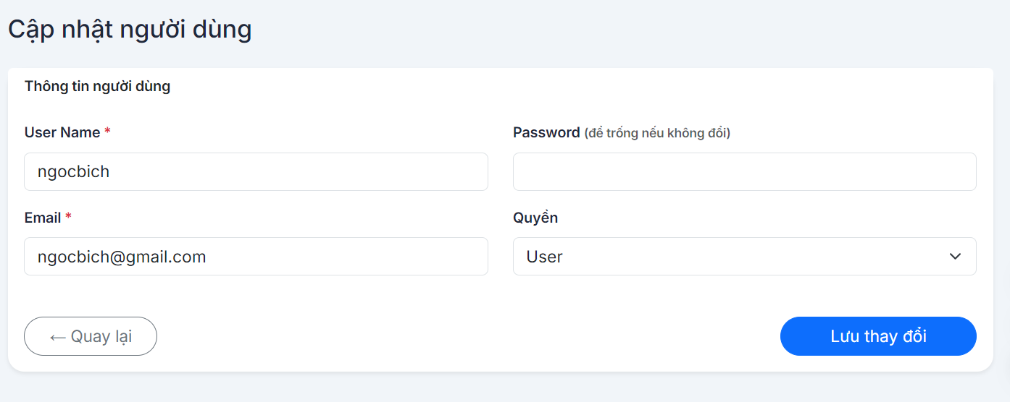

***Hình 3-33:*** Sửa tài khoản

* + - 1. Vô hiệu hóa tài khoản

Chức năng vô hiệu hóa tài khoản cho phép người quản trị tạm thời khóa các tài khoản không còn sử dụng hoặc có dấu hiệu vi phạm quy định của hệ thống. Khi tài khoản bị vô hiệu hóa, người dùng sẽ không thể đăng nhập và sử dụng các chức năng của hệ thống. Và ta có thể khôi phục lại tài khoản..

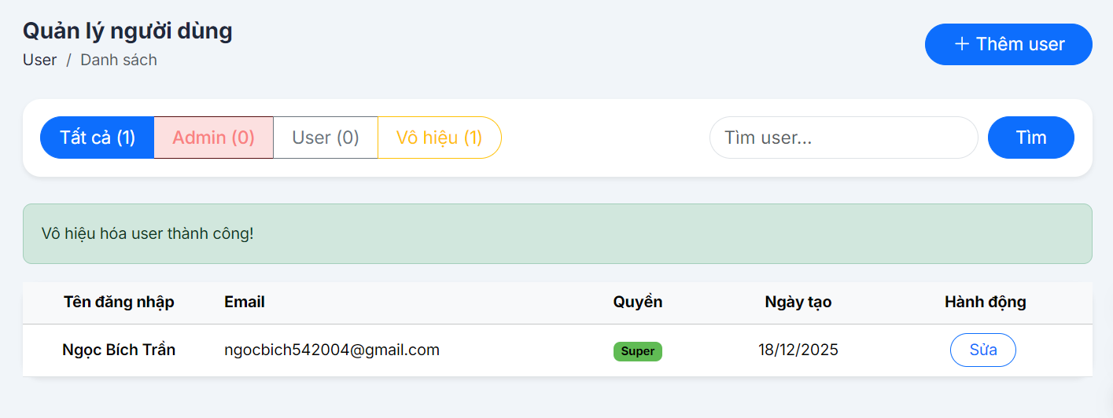

***Hình 3-34:*** Vô hiệu hóa tài khoản

* + - 1. Phân quyền tài khoản (Super Admin)

Chức năng phân quyền tài khoản chỉ được thực hiện bởi Super Admin. Super Admin có thể gán vai trò cho người dùng như User hoặc Admin, từ đó xác định phạm vi truy cập và các chức năng mà người dùng được phép sử dụng. Việc phân quyền rõ ràng giúp đảm bảo mỗi người dùng chỉ có thể thao tác trong phạm vi trách nhiệm của mình, đồng thời tăng cường tính an toàn và ổn định cho toàn bộ hệ thống.

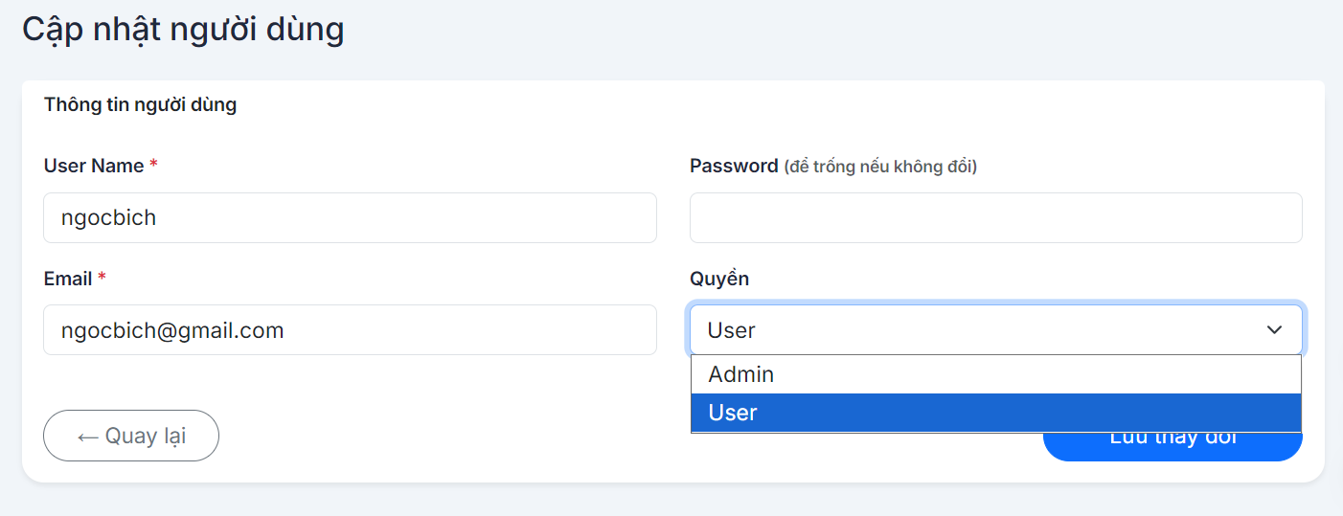

***Hình 3-35:*** Phân quyền cho tài khoản

* + - 1. Tìm kiếm tài khoản

Hệ thống cung cấp chức năng tìm kiếm tài khoản giúp người quản trị nhanh chóng tra cứu người dùng trong hệ thống. Người dùng có thể tìm kiếm dựa trên các thông tin như tên người dùng hoặc địa chỉ email. Chức năng này đặc biệt hữu ích khi số lượng tài khoản lớn, giúp tiết kiệm thời gian và nâng cao hiệu quả quản lý.

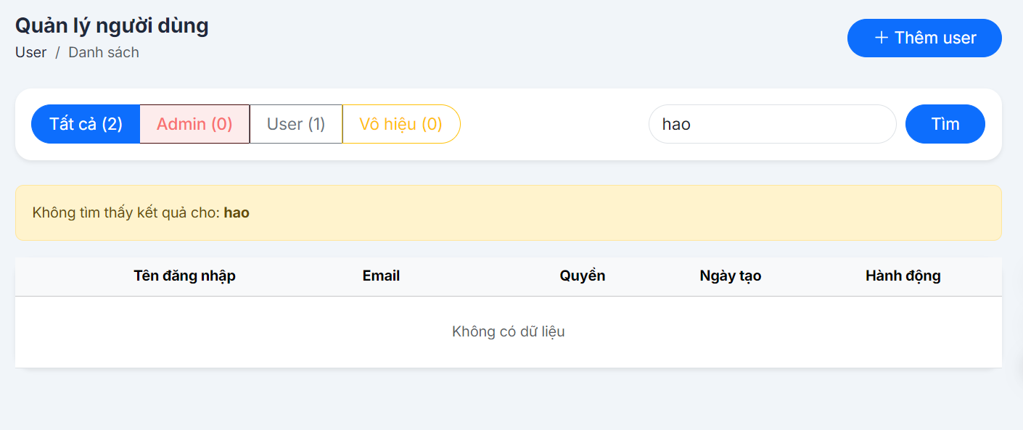

***Hình 3-36:*** Tìm kiếm tài khoản

* + - 1. Lọc tài khoản theo trạng thái và vai trò

Chức năng lọc tài khoản cho phép người quản trị hiển thị danh sách người dùng theo các tiêu chí cụ thể như trạng thái tài khoản (đang hoạt động, đã vô hiệu hóa) và vai trò (User, Admin, Super Admin). Thông qua việc lọc dữ liệu, người quản trị có thể dễ dàng theo dõi tình trạng sử dụng tài khoản, kiểm soát quyền truy cập và thực hiện các thao tác quản lý phù hợp một cách nhanh chóng và chính xác.

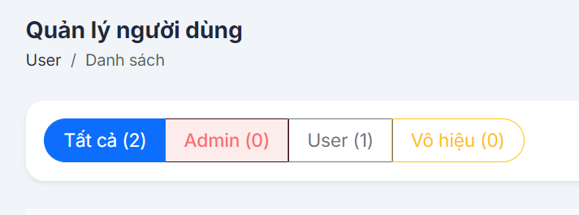

***Hình 3-37:*** Lọc tài khoản

# Chương 4. **KẾT LUẬN**

Đề tài “Xây dựng ứng dụng web quản lý kho cho cửa hàng điện tử” đã được triển khai và đánh giá thông qua việc xây dựng một hệ thống phần mềm hoàn chỉnh với đầy đủ các chức năng nghiệp vụ cần thiết. Hệ thống được thiết kế nhằm hỗ trợ công tác quản lý kho hàng một cách hiệu quả, chính xác và khoa học, đáp ứng tốt nhu cầu quản lý thực tế của cửa hàng điện tử trong bối cảnh hoạt động kinh doanh ngày càng phát triển.

Ứng dụng đã triển khai thành công các chức năng đăng ký và đăng nhập người dùng bằng hình thức truyền thống cũng như thông qua tài khoản Google, giúp tăng tính tiện lợi và cải thiện trải nghiệm người dùng. Đồng thời, hệ thống đã xây dựng cơ chế phân quyền và kiểm soát truy cập rõ ràng giữa các vai trò User, Admin và Super Admin. Việc phân quyền này đảm bảo mỗi người dùng chỉ được phép truy cập và thao tác trong phạm vi chức năng được cấp, qua đó nâng cao tính bảo mật và hạn chế các hành vi truy cập trái phép.

Bên cạnh đó, hệ thống hỗ trợ đầy đủ các chức năng quản lý danh mục sản phẩm, quản lý sản phẩm, quản lý nhập kho và xuất kho thông qua các quy trình tạo và duyệt phiếu. Quy trình này giúp kiểm soát chặt chẽ số lượng hàng hóa ra vào kho, đảm bảo dữ liệu tồn kho luôn được cập nhật kịp thời và phản ánh đúng tình trạng thực tế. Trang quản trị (Admin Control) được thiết kế trực quan với Dashboard hiển thị các thống kê cơ bản, hỗ trợ người quản trị nhanh chóng nắm bắt tình hình hoạt động của hệ thống và đưa ra các quyết định quản lý phù hợp.

Nhìn chung, hệ thống đã đáp ứng được các yêu cầu đặt ra ban đầu của đề tài, góp phần nâng cao hiệu quả quản lý kho, giảm thiểu sai sót trong quá trình theo dõi hàng hóa và hỗ trợ tích cực cho hoạt động kinh doanh của cửa hàng điện tử. Tuy nhiên, do giới hạn về thời gian và phạm vi nghiên cứu, hệ thống vẫn còn một số hạn chế nhất định và cần được tiếp tục hoàn thiện, mở rộng thêm chức năng trong tương lai nhằm nâng cao tính ứng dụng và khả năng vận hành thực tế.

# Chương 5. **HƯỚNG PHÁT TRIỂN**

Mặc dù hệ thống quản lý kho cho cửa hàng điện tử đã hoàn thành các chức năng cơ bản và đáp ứng được các yêu cầu đề ra ban đầu, tuy nhiên trong quá trình triển khai và sử dụng thực tế, hệ thống vẫn còn nhiều tiềm năng để mở rộng và phát triển thêm nhằm nâng cao tính ứng dụng, khả năng mở rộng cũng như hiệu quả vận hành lâu dài. Trong tương lai, đề tài có thể được tiếp tục nghiên cứu và phát triển theo một số hướng cụ thể như sau:

Mở rộng chức năng bán hàng trực tuyến, cho phép người dùng đặt hàng trực tiếp trên website, quản lý giỏ hàng và theo dõi trạng thái đơn hàng. Việc tích hợp chặt chẽ giữa quy trình bán hàng và hệ thống kho sẽ giúp kiểm soát tồn kho chính xác hơn và hạn chế tình trạng thiếu hoặc dư thừa hàng hóa.

Tích hợp các cổng thanh toán trực tuyến phổ biến như VNPay, MoMo hoặc PayPal nhằm đa dạng hóa phương thức thanh toán, nâng cao sự tiện lợi và trải nghiệm mua sắm cho khách hàng, đồng thời đáp ứng nhu cầu thanh toán không tiền mặt ngày càng phổ biến.

Bổ sung hệ thống báo cáo và thống kê nâng cao, bao gồm các biểu đồ doanh thu, báo cáo nhập – xuất – tồn theo từng khoảng thời gian, giúp nhà quản lý có cái nhìn tổng quan và chi tiết hơn về tình hình kinh doanh, từ đó hỗ trợ việc phân tích và đưa ra các quyết định quản lý phù hợp.

Tối ưu giao diện người dùng và khả năng tương thích đa nền tảng, giúp hệ thống hoạt động ổn định và thân thiện trên nhiều thiết bị khác nhau như điện thoại di động, máy tính bảng và các trình duyệt phổ biến.

Với những hướng phát triển nêu trên, hệ thống quản lý kho cho cửa hàng điện tử có thể tiếp tục được hoàn thiện về cả chức năng lẫn hiệu năng, mở rộng quy mô sử dụng và đáp ứng tốt hơn các yêu cầu thực tế trong môi trường kinh doanh hiện đại và cạnh tranh ngày càng cao.

# **LỜI KẾT**

Khoảng thời gian gần 2 tháng, tuy không dài cũng không ngắn nhưng đã đủ để cho em tiếp thu được những kiến thức, kĩ năng học tập, làm việc nhóm, học được các cách tư duy khác nhau để có hướng giải quyết được các vấn đề đang gặp phải.

Trong khoảng thời gian đó, em đã thành thạo hơn trong việc sử dụng ngôn ngữ PHP kết hợp với framework Laravel, đồng thời hiểu rõ hơn cách tổ chức dự án web theo mô hình MVC. Bên cạnh đó, em cũng đã học được cách tích hợp và tùy chỉnh template giao diện để xây dựng một ứng dụng thân thiện, trực quan và dễ sử dụng.

Trong quá trình hoàn thiện sản phẩm, em đã rèn luyện thêm kỹ năng lên kế hoạch và quản lý tiến độ công việc, sử dụng công cụ hỗ trợ phát triển như Composer, Artisan Command, và cách tích hợp thư viện front-end (Bootstrap, jQuery, Chart.js...) để nâng cao trải nghiệm người dùng.

Sản phẩm có thể còn gặp sai sót, mong thầy và mọi người cho những ý kiến phản hồi để em tiếp thu và khắc phục những lỗi không đáng có, đồng thời phát triển những thứ đã và đang hoạt động ổn để hoàn thiện và phát triển sản phẩm tốt hơn trong tương lai.

Em xin chân thành cảm ơn!